Grado en Comunicación y Ciencias de la Información

Tratamiento informativo y aplicación de las recomendaciones sobre violencia de género en la prensa española: periodo 2012-17

Olga Blasco Alfonso

Grado en Comunicación: Trabajo final de Grado
Fecha: 21 de junio 2017
Tutor: Isabel María Llanos López

I N D I C E

Introducción ..................................................................................................... 6
1. Objetivos ………………………………………………………………… 8
2. Marco teórico y conceptual: antecedentes y estado actual .……………... 9
2.1.Antecedentes: Siglo XX ……………………………………………. 9
2.2.Ley de Violencia de Género: Siglo XXI……………………………..16
3.Metodología…………………………………………..…………………...19
4.Desarrollo del trabajo ……………………………………………............. 24
4.1 Análisis en medios…………………………………………………...24
5. Manuales de estilo………………………………………………………..46
6. Resultados y conclusiones ………………………………….…………...52
7. Referencias bibliográficas……………………………………………….56
ANEXOS
Entrevistas. …………………………..……………….…….………………61

Resumen:
A pesar de los esfuerzos de los medios en denunciar y mostrar la violencia de género contra las mujeres, la mayor parte de la cobertura continúa ofreciendo de ellas imágenes estereotipadas y predecibles.
En esta investigación se han recopilado las estrategias que se han propuesto desde diferentes plataformas, colegios profesionales, entidades públicas o privadas acerca de cómo se debería enfocar la violencia machista en los medios de comunicación.
Además, se desarrolla un análisis de una serie de artículos publicados en los medios de comunicación durante los últimos cinco años y se estudia en qué medida se ajustan a los parámetros recomendados.
Así mismo, basándonos en las guías y recomendaciones de tratamiento informativo existentes al respecto, se centra el foco de atención en los códigos deontológicos y manuales de estilo para los diferentes medios, y se trata de averiguar qué es lo que falla para que no se estén llevando a la práctica.
Palabras clave: violencia de género, violencia machista, medios de comunicación, manual de estilo, género, mujer, machismo, patriarcado.

Abstract:
Despite media efforts to expose and portray gender-based violence against women, most of the coverage continues providing stereotypical and predictable images of women.
This research has compiled strategies which have been proposed from different platforms, professional colleges, public or private entities about how to approach sexist violence in the media.

In addition, an analysis of a series of articles published in the media during the last five years is carried out and the extent to which they conform to the recommended parameters is studied.

Likewise, based on the existing guidelines and informational treatment recommendations, the focus is on the codes of ethics and manuals of style for the different media, trying to figure out what is wrong and why they are not being put into practice.

Keywords:
Gender violence, media, manual style, gender, woman, maleness, patriarchy.

Introducción
Casi mil mujeres han sido asesinadas en España por hombres en la última década.La misma cifra de muertes por la banda terrorista ETA durante sus cincuenta años de vida. La violencia de género constituye uno de los problemas más graves del país, sin embargo esta evidencia no es asumida en toda su envergadura por la sociedad actual. Cuando un hombre asesina a su mujer se trata en los medios como “un caso más de violencia” o “un nuevo caso” sin ser conscientes de la importancia de este problema. Los medios de comunicación españoles, como señala Calleja (2015), no han encontrado el relato adecuado para contar el terror que sufren las mujeres.
Este trabajo pretende recopilar las estrategias que los diferentes agentes sociales han propuesto para ofrecer el tratamiento informativo adecuado y exhaustivo que merece con el fin crear un relato acorde a la gravedad del problema. El proyecto pretender fomentar la reflexión ante una situación estanca y desde el análisis del enfoque actual postular estrategias de cambio para que tanto los medios como los gobiernos, estados, sociedades y ciudadanos traten a hombres y mujeres en las mismas condiciones de igualdad.

En la primera parte se observará el momento actual y para ello se van a utilizar las gafas de género con las que se analizará la realidad sin distorsión. La violencia machista habla de la falta de libertad y del miedo en que viven decenas de miles de mujeres.
Se van a analizar varios ejemplos de noticias aparecidas en prensa española a lo largo de este último lustro para comprobar si se ajustan o no a los parámetros recomendados. Se han recopilado diferentes artículos publicados en las principales cabeceras españolas, todos ellos periódicos generalistas de tirada nacional como El País, El Mundo, ABC, La Razón, La Vanguardia y Heraldo. Periódicos que por su capacidad de difusión llegan a un gran número de personas. La mayoría de estos periódicos reflejan una línea editorial determinada y conocida por el público. Por ello, darán a la información un enfoque particular con el fin de influir en el lector independientemente de la línea editorial que representan. Los medios de comunicación tienen una responsabilidad social, la relevancia que otorgan a cada noticia, el contexto y el lenguaje que utilizan pueden influir de forma directa en la opinión del público. Por este motivo es especialmente importante el tratamiento de las informaciones sobre la violencia de género.
Por último se analizará el grado de responsabilidad que tienen los medios respecto al uso del lenguaje no estigmatizante o victimario, de seleccionar las imágenes que mejor informen y recoger los testimonios sólo de personas expertas que eviten lo morboso, frívolo y sensacionalista además de no informar sobre los crímenes machistas como si fueran sucesos.
Este trabajo quiere recopilar las herramientas para informar de manera rigurosa y proporcionada sobre la violencia que sufren las mujeres y conocer por qué en la actualidad no se realiza un tratamiento adecuado. El estudio tiene interés por su importancia como herramienta de análisis sobre los fallos de la implementación de un sistema comunicativo adaptado a las demandas sociales y a la equidad de género que debe caracterizar a la sociedad contemporánea en el contexto global. La violencia de género tiene numerosas consecuencias sociales y es una realidad presente en todo tipo de sociedades incluso en las más modernas como las europeas.

Objetivo general
- Probar que, tras las recomendaciones acerca del tratamiento
informativo de la violencia de género en los medios respaldadas por el compromiso de los manuales de estilo, éste no se realiza de forma adecuada.

Objetivos específicos:
-Identificar las estrategias que los diferentes agentes sociales promueven para enfocar de forma correcta la violencia de género en los medios de comunicación.
- Evaluar los diferentes factores que influyen en que los medios de
comunicación no se perciba la dimensión de la violencia de género.
- Comprobar si buena parte de los medios construye un relato
acorde a la gravedad del problema.
- Demostrar, a través del análisis de diferentes noticias, que
existen informaciones de medios de comunicación que contribuyen al mantenimiento de roles y estereotipos.
- Demostrar las formas encubiertas de violencia contra las mujeres en el tratamiento de las informaciones vinculadas a la violencia de género en los medios de comunicación.

Marco teórico
1. Violencia contra las mujeres. Siglo XX
“Homo omniumrerum mensura est”. Esta cita latina perteneciente a Protágoras significa “el hombre es la medida de todas las cosas”. Para autores, como Enrique Stola, la frase es “casi una bandera con original adaptación machista en el discurso patriarcal de Occidente”. La Real Academia Española describe patriarcado como una "organización social primitiva en que la autoridad es ejercida por un varón jefe de cada familia, extendiéndose este poder a los parientes aun lejanos de un mismo linaje". En este sentido el patriarcado recrea estereotipos sociales donde no existe la igualdad entre hombres y mujeres, ya que la consideración social de los varones es mayor. La superioridad y el poder en todos los aspectos de la vida es asignada al hombre.
En ese sentido, Stola afirma que los hombres desde la antigüedad han aprendido que en la sociedad existen millones de mujeres a las que pueden acceder y dominar con solo decidirlo. Bajo este prisma señala que las mujeres se han acostumbrado a recibir niveles de violencia que no registran como tal y los hombres en general han sido entrenados para ejercerlos. En la actualidad diversos países han promulgado la igualdad de la mujer en todos los campos. Varias son las normas internacionales que asientan las bases para proclamar el principio de igualdad y no discriminación por razón de sexo. Numerosas instituciones han luchado por la igualdad entre mujeres y hombres como aparece reflejado en diferentes tratados:
La Declaración Universal de Derechos Humanos, aprobada por la Asamblea General de las Naciones Unidas el 10 de diciembre de 1948, contiene una declaración genérica de igualdad, sin distinción de sexo.
Europa se suma dos años más tarde, 4 de noviembre de 1950, con el Convenio Europeo para la protección de los derechos humanos y de las libertades fundamentales que proclama el principio de igualdad en el goce de los derechos y libertades reconocidas, sin distinción por razón de sexo.
El Tratado Constitutivo de la Comunidad Económica Europea, de 25 de marzo de 1957, en su artículo 119 aborda explícitamente "la igualdad de retribución entre trabajadores masculinos y femeninos para un mismo trabajo"
La Convención sobre eliminación de todas las formas de discriminación contra las mujeres organizada por Naciones Unidas de 1979 define la discriminación contra las mujeres como: "toda distinción, exclusión o restricción basada en el sexo que tenga por objeto o por resultado menoscabar o anular el reconocimiento, goce o ejercicio por las mujeres, con independencia de su estado civil, sobre la base de la igualdad del hombre y de la mujer, de los derechos humanos y las libertades fundamentales en las esferas políticas, económicas, sociales, cultural y civil o en cualquier otra esfera".
En España, el principio de igualdad se recoge en el artículo 14 de la Constitución Española de 1978, “los españoles son iguales ante la ley, sin que pueda prevalecer discriminación alguna por razón de nacimiento, raza, sexo, religión, opinión o cualquier otra condición o circunstancia personal o social”
La Declaración sobre la eliminación de la violencia contra la mujer de las Naciones Unidas de 1994 redactó una definición que se ha convertido en marco de conceptual de referencia a escala internacional, “todo acto de violencia basado en la pertenencia al sexo femenino que tenga o pueda tener como resultado un daño o sufrimiento físico, sexual o psicológico para la mujer, así como las amenazas de tales actos, la coacción o la privación arbitraria de la libertad, tanto si se producen en la vida pública como en la vida privada” (artículo 1).
En palabras de Esperanza Boch sobre Noellen Heyzer (2000) esta Declaración marcó un hito histórico en el fenómeno de la violencia contra las mujeres ya que:

a.-Sitúa la violencia contra las mujeres en el marco de los Derechos Humanos, expresando de manera clara y concisa que los derechos de las mujeres son derechos humanos, que deben ser protegidos, y que
las diferentes formas violencia contra las mujeres son una transgresión de éstos.

b.-Profundiza en el concepto de violencia contra las mujeres, incluyendo las diversas formas en que puede ejercerse: física, psicológica o sexual.

c.-Destaca que se trata de un tipo de violencia que se fundamenta en el género, el simple hecho de ser mujer se considera un factor de riesgo para padecerla.

Esta declaración tuvo gran repercusión a nivel internacional ya que fue el primer mecanismo encargado de tratar de forma explícita la violencia contra las mujeres. En ella se admite que históricamente la violencia contra la mujer ha constituido un modelo de organización social en el hombre ha ostentado la superioridad y ha discriminado a la mujer. Reconociendo la urgente necesidad por parte de la Asamblea General en erradicar cualquier tipo de dominación por parte del hombre y con el fin de proclamar el reconocimiento de los derechos de las mujeres en materia de igualdad, se establece el marco para la acción nacional e internacional que velará por la dignidad de todos los seres humanos. Esta declaración sirvió para garantizar los derechos humanos de las mujeres.

La violación de los derechos de la mujer no es un tema nuevo. Siempre ha existido y hasta hace poco tiempo se trataba de una conducta socialmente aceptada y perteneciente al ámbito privado. La violencia contra las mujeres deja de ser un problema personal y pasa a convertirse en un problema social. De una cuestión privada o perteneciente a la intimidad pasa a la esfera pública. Este cambio ha sido provocado en buena parte por las actuaciones tanto de organizaciones como de movimientos de mujeres a lo largo del mundo. Los primeros estudios consideraban la violencia como producto de un entorno privado y se entendía como una situación particular o íntima de una persona con factores desencadenantes como estrés, paro, o drogas. A principios de los noventa no se consideraba que existía un problema social de violencia de género sino determinados problemas originados por algunos hombres en circunstancias muy concretas. En la actualidad y tras su tratamiento como problema social se entiende de forma diferente. Para buscar el origen de la violencia es necesario conocer las relaciones estructurales profundamente arraigadas en la sociedad que están basadas en la discriminación y desigualdad entre el hombre y la mujer. Los mecanismos que han perpetuado la violencia sobre la mujer pasan por la legitimación social y subordinación de un determinado grupo social sobre otro. No sólo es un problema que afecta a las mujeres víctimas de violencia de género sino que todas las personas tienen responsabilidad.
La violencia contra las mujeres también se trata como un problema de salud. En 1996 la Organización Mundial de la Salud reconoció la violencia contra las mujeres como problema de salud público debido a las graves consecuencias que tenía para la salud y para el sistema sanitario.

La posición de género (femenino o masculino) es uno de los ejes cruciales por donde discurren las desigualdades de poder y la familia, uno de los ámbitos en que se manifiesta. Los procesos de socialización de la cultura han legitimado la creencia en la posición superior del hombre: el poder personal y la autoafirmación en posesión de la razón y la fuerza del hombre y la definición de la mujer como inferior a su servicio. (Palabras para la Igualdad. Biblioteca Básica Vecinal).
Estos roles se trasmiten por los agentes socializadores como la familia, escuela, la religión, TV, internet., etc. así como a través del lenguaje que usamos. Los roles asignados tradicionalmente a los hombres y a las mujeres no son igualitarios, sino que confieren distinto valor y poder a unos respecto a otros. Así, el mantenimiento económico de la familia o representación social y política se asocian al rol masculino, y las labores de cuidado de las personas y del hogar, al rol femenino (Viveros, 2011).
Este tópico se manifiesta en todo tipo de soportes culturales: libros de texto, exposiciones museísticas, revistas de divulgación, anuncios de televisión, dibujos animados, películas, etc. que no escatiman esfuerzos en representar al hombre como sujeto histórico activo, a menudo monopolizando la totalidad de la experiencia humana, y a las mujeres como objetos pasivos (Querol, 2005- Moser, 1993).
La violencia contra las mujeres adopta diferentes formas y afecta en todas sus dimensiones: física, social, psicológica, sexual biológica o económica. Para Heyzer (2000) la violencia de género se pude dar desde diferentes contextos. Se pueden clasificar según el contexto en el que se produce la violencia.
Contextos de la violencia de género:
Doméstica | Noviazgo, pareja
Sociedad | Agresiones sexuales, tráfico mujeres
Ámbito laboral | Acoso sexual, bullying.
Institucional | Física o emocional.
Conflictos armados | Todo tipo o condición
Cultural | Mutilación genital, ácido..
Medios de comunicación | Explícita o implícita.
Elaboración propia. Fuente Heyzer, 2000.
Este trabajo se va a detener en el tratamiento informativo de la violencia de género en los medios de comunicación (prensa) y desde esa perspectiva comprobar si los medios de España tratan de forma ética y deontológica estas informaciones, o contribuyen al mantenimiento de estereotipos sexistas. Según Heyzer (2000) los medios de comunicación diferencian por un lado, entre violencia explícita como pornografía, violencia física, representaciones de violaciones o de esclavitud sexual y utilización de mujeres/niñas como objetos sexuales. Por otro lado, violencia implícita como estereotipos sexistas tales como imagen de la mujer como objeto sexual, ama de casa, o “estándar de belleza inalcanzable”.

Tal y como señala Miguel Lorente, Delegado del Gobierno para la Violencia de Género en el Ministerio de Igualdad, “los medios de comunicación tienen una responsabilidad esencial en la potenciación realizar cambios y en la consolidación de nuevas referencias que a través del reconocimiento permitan levantar nuevas identidades para hombres y mujeres. Y ello pasa en primera instancia por una aproximación profesional a las noticias sobre violencia de género para romper con las referencias que vienen a justificarla como parte de una anormalidad irreal, y para presentar los casos como piezas de todo un engranaje que cobra sentido a través de su perpetuación”(Lorente, 2009).

Uno de los eslabones con mayor responsabilidad es el que se atribuye a los medios de comunicación. La violencia de género necesita de los medios para que se trate este problema desde un enfoque adecuado con el fin de recuperar el valor del periodismo como servicio a la ciudadanía.
Los medios de comunicación son una parte fundamental de la imagen que la sociedad tiene de hombres y mujeres. Para autoras como Martínez (2009), resulta evidente el papel de los medios y en especial de la televisión como instrumentos para incidir en las acciones y actitudes de los ciudadanos y en la formación de sus valores y creencias.
Las personas dedican varias horas a consumir información y es través de los medios donde se trasmiten valores que pueden ser positivos (en igualdad) o como transmisores de imágenes estereotipadas. El compromiso de la lucha contra la violencia de género en los medios de comunicación ha sido una seña de identidad en las políticas modernas tal y como lo refleja la Ley Orgánica de 2004. Desde ese momento se contribuye a dar visibilidad a los casos de violencia de género y a la presencia igualitaria de hombres y mujeres en los medios, con el objetivo de equilibrar la imagen que a día de hoy presentan los medios de comunicación.
Nuñez (2009) en su artículo recoge como se ha propagado la idea de “lo que aparece en la televisión es la verdad, lo que cuenta es la realidad y si no se habla de algo es que no existe”. Señala que buena parte de la población española considera que el maltrato existe desde que se contó en la televisión. Cabe recordar aquí el caso Ana Orantes (1997). El programa de Inma de la cadena Canal Sur fue testigo de la primera declaración pública de malos tratos.
Dos semanas más tarde su ex marido cumple con sus amenazas y asesina a la mujer. La ciudadanía quedó impactada con su testimonio. Aquella confesión sacó a la luz un problema que hasta el momento había estado oculto. La fuerte presión social puso en el punto de mira de la agenda mediática un grave problema hasta entonces ninguneado, la violencia machista.

Un año más tarde, en 1998 el Instituto de la Mujer llevó a cabo la iniciativa publicitaria de emitir por primera vez un anuncio que llevaba por lema “Siempre se puede volver a empezar” Se trataba de la primera campaña del Instituto de la Mujer contra los malos tratos y la violencia machista. En ese momento se empezaba a divulgar de forma sistemática publicidad para sensibilizar sobre la violencia que sufren las mujeres, con el impulso de los primeros planes institucionales contra la violencia. (Fernández, 2015).
Las primeras campañas difundieron información sobre los recursos disponibles para conseguir protección física, jurídica y social. El
resultado fue el aumento del número de denuncias que se fue reflejando
estadísticamente año tras año como se ve a continuación.

PRIMERAS DENUNCIAS
1997 | 1998 | 1999 | 2000 | 2001 | 2002 | 2003
17.488 | 19.535 | 21.680 | 22.397 | 24.158 | 43.313 | 50.088

En la actualidad el número de denuncias ha aumentado hasta llegar a triplicarse como se observa en la siguiente tabla.

DENUNCIAS ACTUALIDAD
2009 | 2010 | 2011 | 2012 | 2013 | 2014 | 2015 | 2016
135.340 | 134.105 | 134.002 | 128.543 | 124.894 | 126.742 | 129.123 | 142.893
Elaboración propia
Fuente: Instituto de la mujer a partir de datos facilitados por el Ministerio de Interior.

La muerte de Ana Orantes marcó un antes y un después en la lucha contra la violencia de género y en el compromiso de los medios. Sirvió para marcar las bases de una reforma legislativa que culminó con lo que sería la Ley Orgánica de Medidas de Protección Integral contra la Violencia de Género.
En la encuesta del CIS de mayo de 2017 relativa a la percepción de los principales problemas de España la violencia contra la mujer se sitúa en los últimos puestos. Trece años después de la Ley Integral, la ciudadanía no considera a la violencia de género como uno de los problemas más graves del país.

1.2 Ley Orgánica de Violencia de Género. Siglo XXI

Los medios de comunicación demostraron que pueden acompañar el cambio cuando se hacen eco de las demandas sociales. Era la primera vez que una mujer víctima de la violencia machista se convertía en pieza clave de las reformas sociales y judiciales. (Caso Ana Orante)
La Ley Orgánica 1/2004, de 28 de diciembre, de Medidas de Protección Integral contra la Violencia de Género (en adelante Ley Integral) se establece como punto de partida para entender la obligación de los poderes públicos de remover los obstáculos que impidan erradicar la violencia contra la mujer dentro de las relaciones de afectividad, a través de la potente herramienta de prevención y transformación social que suponen los medios de comunicación (Martínez, 2009). Según el artículo 1 de la Ley Integralpublicada en el BOE tiene como objeto:
1. “Actuar contra la violencia que, como manifestación de la discriminación, la situación de desigualdad y las relaciones de poder de los hombres sobre las mujeres, se ejerce sobre éstas por parte de quienes sean o hayan sido sus cónyuges o de quienes estén o hayan estado ligados a ellas por relaciones similares de afectividad, aun sin convivencia.”
2. “Por esta ley se establecen medidas de protección integral cuya finalidad es prevenir, sancionar y erradicar esta violencia y prestar asistencia a las mujeres, a sus hijos menores y a los menores sujetos a su tutela, o guarda y custodia, víctimas de esta violencia.”
3. “La violencia de género a que se refiere la presente Ley comprende todo acto de violencia física y psicológica, incluidas las agresiones a la libertad sexual, las amenazas, las coacciones o la privación arbitraria de libertad.”
La aprobación de la Ley Integral del 8 de octubre de 2004 sirvió para dar apoyo a una norma que estaba destinada a combatir esta pandemia social. La legislación española daba un gran paso en materia de igualdad con el compromiso de esta Ley ya que la violencia de género pasó a considerarse un asunto transversal que afecta a todos los estamentos y estaba presente en todas las sociedades incluso en las más modernas. Con respecto a los medios de comunicación impulsó cambios de gran envergadura como el establecimiento de medidas contra la publicidad implícita en los medios. En concreto en los artículos 13 y 14 se fija el tratamiento adecuado de la imagen de la mujer en los medios de comunicación en cuanto a la “erradicación de conductas favorecedoras de situaciones de desigualdad de las mujeres en todos los medios de comunicación social”.
Un nuevo avance en materia de igualdad y no discriminación llegaría con la aprobación de la Ley Orgánica del 22 de marzo de 2007 (Ley Orgánica 3/2007 ) para la igualdad efectiva entre hombres y mujeres. Esta norma establecía entre sus líneas de actuación las directrices generales en cuanto a los medios de comunicación que quedaron fijados en el título 3, Igualdad y medios de comunicación:
“Los medios de comunicación públicos deben velar por la transmisión de una imagen igualitaria y que elimine estereotipos de género además de promover el principio de igualdad en la sociedad y promover el conocimiento y la difusión del principio de igualdad entre mujeres y hombres”
La regulación insta al cumplimiento del principio de igualdad para la erradicación de estereotipos de género. Asimismo distingue entre medios de titularidad pública y privada. En los primeros hace referencia a la transmisión de una imagen no discriminatoria ni sexista sino igualitaria y plural de mujeres y hombres con el objetivo de promover el conocimiento y la difusión del principio de igualdad.
En cuanto la igualdad en los medios de comunicación social de titularidad privada el artículo 39 establece que deben de respetar el principio de igualdad entre mujeres y hombres; para otro tipo de acciones las Administraciones Públicas deberán promover acuerdos de autorregulación: “las Administraciones públicas fomentarán que los medios de comunicación adopten códigos éticos, manuales de estilo y recomendaciones con el fin de contribuir al cumplimiento de la legislación en materia de igualdad entre mujeres y hombres”
En el mismo título III se tratan los mecanismos de control de los supuestos de publicidad de contenido discriminatorio en los que las autoridades ( art. 40) deben velar por que los medios audiovisuales cumplan sus obligaciones y adopten las medidas que procedan, de acuerdo con su regulación, para asegurar un tratamiento de las mujeres conforme con los principios y valores constitucionales. La publicidad, si se considera ilícita obtendrá una conducta discriminatoria.
Las diferentes iniciativas que hacen referencia a una regulación específica en el tratamiento informativo en pos de la igualdad de sexos derechos garantizan un mayor control de las desigualdades en los medios de comunicación.
El informe anual del Observatorio contra la violencia de género indica que la sociedad española está comenzando a sentir que no es la violencia de género un problema personal o privado, sino que se trata de un problema social, que afecta a la sociedad entera ya que impide la construcción de un orden social justo e igualitario en el que se respeten los derechos humanos para todas y todos, sin exclusión.

Cada vez son las más los sectores de la sociedad los que se unen a la lucha contra la violencia de género como el sindicato Comisiones Obreras que en uno de sus manifiestos señalaba que para visibilizar la violencia y buscar un compromiso social había que “erradicar la discriminación y profundizar en la democracia, presupuestos jurídicos políticos que mejoran en cualquier país el desarrollo y la seguridad, permitirá avanzar en la erradicación de la violencia de género”

Metodología
El trabajo se va a centrar en cómo los medios de comunicación tratan las noticias de violencia de género, cómo representan a hombres y mujeres, y como estas representaciones afectan a la percepción de las personas.
Se van a analizar cincuenta noticias aparecidas en prensa durante los últimos cinco años en España. La metodología a utilizar va a ser analítico-interpretativa observando las producciones informativas.
Se va a hacer foco en cómo pese a los manuales de estilo y códigos deontológicos no se tratan las noticias de género de forma adecuada incidiendo en la transmisión de estereotipos de género en las redacciones.
Además se van a utilizar técnicas cualitativas como entrevistas en profundidad a expertos en materia de género y comunicación como Ana Gil, técnico de educación y prevención de violencia de género de la Fundación Mujeres y Lucía Lorenz psicóloga área de mujer de la Comarca Andorra Sierra de Arcos. Como profesionales y expertas en género nos ayudarán a recopilar información de forma específica.
La dimensión de género según Gallego (2003) no está tipificada como un “valor noticia”, de tal manera que esta perspectiva permanece ignorada y oculta en la mayoría de las informaciones y tan sólo hace acto de presencia cuando es la propia fuente la que incorpora la significación de género (por ejemplo cuando se señala que los hombres ganan un 25% más que los hombres). El estudio del Global Media Monitoring Projectde 2015comienza con un dato que refleja la situación, “en 2015 las mujeres constituyeron únicamente 24% de las personas sobre las cuales se leyó, se vio o escuchó en la prensa escrita y los noticieros de televisión o radio. Exactamente la misma cifra que en 2010”. Además señala que las mujeres tan sólo representan el 28% del total de sujetos y fuentes en las noticias. Solo son 9% del total de las fuentes expertas y tienen un 43% de presencia en cuestiones de opinión popular y un 37% como fuentes de experiencia personal. Como protagonistas sólo aparecen en el 35% de las noticias, un 51% en casos de crímenes y violencia.
Asimismo Nuñez (2009) destaca que en la televisión el 80% de los trabajadores son hombres, que la vida media de las mujeres es mucho más inferior a la de los hombres, ya que la mayor parte de las mujeres que aparecen en la pantalla tienen entre 20-45 años, y que los hombres tienen trabajos más cualificados que las mujeres. A estas se les atribuyen funciones domésticas y/o cuidado de la familia.
Un ejemplo reciente se encuentra en la emisión del programa Salvados de La Sexta en que se trataba la educación en España. En una tertulia que se desarrolla dentro del instituto Jordi Évole entrevista a cinco personas, tres de ellos eran mujeres y dos hombres. Los hombres en esta entrevista representaban cargos cualificados como director de un colegio y especialista en educación mientras que las mujeres representaban al colectivo de las madres de alumnos de 4ª de ESO y contaban su experiencia desde esta posición. Para esta entrevista no se contó con ninguna mujer profesora, directora o psicóloga.

Nuñez (2009) afirma que existen unos errores básicos en el tratamiento de género. En concreto los señala en:
- Un desequilibrio cuantitativo entre hombres y mujeres en tiempo y presencia (es excepcional que saquen a una mujer científica o investigadora)
- Una desigualdad cualitativa en cuanto a ocupaciones y roles desempeñados. Las mujeres suelen salir más en el ámbito doméstico y los hombres en el laboral.
Las representaciones de mujeres y hombres en los medios de comunicación continua siendo desigual trece años después de la aprobación de la Ley Integral. Si hablamos de violencia más allá de la cuestión numérica el problema está, como denuncia Juana Gallego, en el enfoque y la gran asimetría en el trato a mujeres y hombres: “los medios siguen abordando la violencia machista como algo fáctico, inexplicable e impredecible, como hechos aislados. Solo se dan cifras, no se contextualiza". Una mirada a los titulares resulta muy ilustrativa: mujeres que mueren o aparecen apuñaladas en su domicilio en vez de ser asesinadas”.
Resulta esclarecedor observar el proyecto de investigación de Juana Gallego (2003) sobre la producción informativa y transmisión de estereotipos de género en las redacciones, en las mismas “impera una cultura periodística que no contempla entre sus presupuestos la perspectiva de género. Por cultura periodística entendemos la creación recreación de la realidad, una perspectiva del mundo compartida por un grupo de periodistas y que consiste en una serie de valores, creencias y reglas sobre la manera de conducir y tratar ciertos temas (como las noticias) y su correspondiente representación. Los profesionales de la información comparten una serie de valores, entre los que no figura la dimensión de género para tipificar, clasificar, abordar o enfocar los acontecimientos”. Se tardó años en encontrar las palabras adecuadas para informar del terrorismo de ETA. Parece que aún falta tiempo para que en todos los medios de comunicación se utilice un vocabulario adecuado, que sirva para informar de manera proporcional la gravedad de la violencia de género. (Calleja, 2016).
El proyecto pretende hacer foco en el uso de las herramientas informativas que pueden ocultar diferentes formas de discriminación encubiertas y que hacen posible la representación estereotipada de la mujer primando el morbo y la “venta” frente a la intimidad de la víctima, deshumanizando, vejando y victimizando a las mujeres
Para Juana Gallego en el mismo informe de “Producción informativa y transmisión de estereotipos de género en la prensa diaria”,diferencia entre mecanismos conscientes e inconscientes que perpetúan los estereotipos de género y los divide en cuatro niveles: la organización empresarial, la cultura profesional, el contexto socio-cultural y la idiosincrasia personal de cada periodista.
- Organización empresarial: Los profesionales necesitan delimitar el espacio que ocupan, diferenciarlo del de los demás y hacer evidente su cualidad de profesional de prestigio. En este sentido una cosa muy importante es no resultar “inconveniente” ni significarse proponiendo temas que pueden ser rechazados o peor aún, que con la presentación de temas inadecuados puedan hacer el ridículo delante de otros. Los temas de género son muy susceptibles de reunir estas características por lo que no son propuestos como importantes.

- Cultura profesional: Los profesionales de los diarios coinciden en denominar secciones “duras” las de política o economía y “blandas” las relacionadas con sociedad o cultura. Atribuir rango informativo a los diferentes acontecimientos significa que algunos serán más importantes, necesarios, imprescindibles de cubrir que otros. La mayoría de temas que afectan a las relaciones de género son tipificados como blandos, aplazables cuando no directamente no significativos. Además los acontecimientos relacionados con el género resultan redundantes (eso ya lo dimos ayer) mientras que cada día se hace el seguimiento de los diversos partidos políticos o equipos de fútbol.

- Contexto socio-cultural: Existe una visión social dominante que otorga más importancia a la constelación de valores masculinos que a los femeninos. Este es un rasgo del sustrato cultural en el que vivimos y que determina que se hayan jerarquizado los sexos. Las mujeres salen más desfavorecidas, el tratamiento otorgado a las mujeres es más familiar, menos riguroso, más frívolo. Los periodistas se permiten adornar a las mujeres con adjetivos que aluden a su apariencia. Por ejemplo, a la nueva alcaldesa de Barcelona“ Ada Colau va al ayuntamiento vestida como una fregona”. El contexto social y cultural traiciona a veces a los periodistas poniendo de manifiesto estereotipos que parecían olvidados pero que emergen para escarnio y vergüenza de los mismos profesionales.

- Idiosincrasia individual: Cada periodista puede sentirse más o menos lejos de determinadas ideologías. Es comprensible que los periodistas propongan temas o aspectos de la realidad por su propia implicación personal o por sus inquietudes sociales. Sin embargo, los periodistas señalados con cierta sensibilidad con algunos temas (por ejemplo género) tienen que ser muy cautelosos para no evidenciarse demasiado ya que podrían correr el riesgo de ser encasillados y esto pudiera disminuir sus posibilidades de promoción en la empresa.

A continuación se van a analizar cincuenta noticias aparecidas en prensa durante los últimos cinco años en España (2012-2017).

Desarrollo del trabajo.
Análisis en medios. Prensa
El machismo está profundamente arraigado en la sociedad española, empieza por palabras, por expresiones que se repiten a lo largo del tiempo sin que se tenga conciencia de que son machistas. (Calleja, 2016) Se va a analizar a continuación si principio de Igualdad y no discriminación se cumple o incumple en los siguientes casos de violencia de género. No están todos los casos que se han publicado durante estos cinco, ya que no se podría abarcar la envergadura de tal proyecto, únicamente aparece una selección de las noticias publicadas que en menor grado se ajustan a los parámetros anteriormente indicados. En negrita aparece el término que se va a analizar para comprobar si ajusta a los parámetros recomendados, a continuación el periódico y fecha donde fue publicado, el enlace a internet y entre comillas el texto original aparecido en prensa.

1. Crimen pasional

Artículo de La Vanguardia, 6 de febrero de 2017.
http://www.lavanguardia.com/sucesos/20170206/414050842904/hombre-decapita-mujer-espada-india.html
"Un nuevo crimen pasional ha tenido lugar en la India. Naraya Singh, un hombre de 38 años, está detenido por asesinar a su mujer”

Artículo de Diario Atlántico, 9 de marzo de 2017.
http://www.atlantico.net/articulo/vigo/detenido-matar-vigo-ana-enjamio-dejo-huellas-lugar-crimen/20170309091830577427.html
“La joven ingeniera Ana Enjamio fue víctima de un crimen machista, pasional y muy bien planificado. César Adrio, cuyo móvil también le sitúa junto al de la víctima en la avenida de Madrid aquella noche, dejó una nota de suicidio. La investigación concluye: fue un crimen pasional”

Artículo de El Mundo, 13 de mayo de 2016
http://www.elmundo.es/baleares/2016/05/13/57357fefe5fdea54658b463c.html
“Crimen pasional. El asesino de Santa Ponsa ocultó a la familia que había roto con la mujer”

Artículo de El Mundo, 4 de julio de 2015
http://www.elmundo.es/espana/2015/07/04/5597277446163fcf338b457e.html
“La Policía Judicial de la Guardia Civil de Pontevedra mantiene abierta una investigación para aclarar un dramático suceso registrado en la noche de este viernes en la pequeña localidad de Arbo: el hallazgo de una pareja muerta en el interior de su coche aparcado en una pista forestal. En estos momentos están abiertas todas las líneas de investigación, pero se baraja que se pueda tratar de un crimen pasional por el que ha sido detenido el ex novio de la mujer, A.D.”

Artículo de La Razón, 23 de diciembre de 2012.
http://www.larazon.es/historico/1082-asi-es-el-presunto-asesino-de-dos-personas-en-albacete-MLLA_RAZON_496113
“Casi siempre que una mujer aparece asesinada, el móvil pasional aparece en la investigación policial como una de las más que posibles causas del crimen. Así sucede también en el caso de la muerte de Almudena Márquez”
Y último ejemplo
Artículo de El País, 3 de marzo de 2014.
http://sociedad.elpais.com/sociedad/2014/03/02/actualidad/1393794730_629451.html
“¿Qué estaba pasando por la cabeza del célebre atleta —“el hombre más veloz del mundo sin piernas”— cuando disparó cuatro balas a través de la puerta cerrada del baño de su casa, tres de las cuales acabaron con la vida de Reeva Steenkamp? ¿Supo perfectamente quién estaba detrás de la puerta, como pretenderá demostrar el fiscal? ¿Fue un crimen pasional? ¿O es verdad la versión de Pistorius, que mantiene que creyó haber estado disparando a un intruso, que actuó convencido de que se estaba protegiendo a sí mismo y a la mujer que amaba?”
En estas noticias se emplea el término “crimen pasional”. Un término tan inadecuado como machista que se empleaba en tiempos del franquismo lo que supone un retroceso en la manera de informar sobre la violencia de género (Calleja, 2014). Para Nuñez (2009) el término crimen pasional no debe de utilizarse. En esta expresión no aparece la víctima, se exculpa al asesino, se presenta el crimen como un arrebato emocional casi como un acto de amor extremo y no como consecuencia de la violencia de género. Especial atención a calificativos como “celoso” ya que justificaría el crimen pasional. Según la autora Nuñez se deben evitar el uso de estereotipos prejuiciosos.

2. Violencia doméstica

Artículo de El País, 13 de enero de 2017.
http://internacional.elpais.com/internacional/2017/01/13/actualidad/1484312622_788070.html
“500 euros de multa por pegar a tu esposa por primera vez. Rusia quiere reducir a una mínima sanción administrativa la violencia doméstica”.

Artículo de Heraldo.es 20 de abril de 2017
http://www.heraldo.es/noticias/internacional/2017/04/20/arrestan-marroqui-que-quemo-esposa-delante-sus-hijos-por-denunciarle-1171011-306.html
“La policía marroquí detuvo a un hombre que quemó a su esposa delante de sus cuatro hijos en la provincia de Ifrán, en el centro del país, al parecer como represalia después de que ella le denunciase por violencia doméstica, informó este jueves el diario 'Ajbar al Yaum'”

Artículo de ABC, 27 de noviembre de 2016.
http://www.abc.es/espana/madrid/abci-prision-sin-fianza-para-joven-degollo-novia-embarazada-creer-infiel-201611270046_noticia.html
“Prisión sin fianza para el joven que degolló a su novia embarazada al creer que le era infiel. El segundo caso de violencia doméstica de la región se produjo el pasado jueves durante una disputa en el coche de la pareja”

Artículo de El Mundo, 7 de agosto de 2015.
http://www.elmundo.es/cataluna/2015/08/05/55c286ddca4741941f8b459c.html
“Las escena trágica que el miércoles se vivió en un chalet de Castelldefels tuvo entreactos que vaticinaban su final. En los últimos seis años Maryna, de 45 años, llamó en más de cuatro ocasiones a la Policía Local de la localidad costera para denunciar agresiones de su pareja. Ricardo F., uruguayo nacionalizado español de 61 años. Sobre él no pesaba ningún antecedente por violencia doméstica”.
Otro caso
Artículo de La Razón 23 de septiembre de 2013.
http://www.larazon.es/local/madrid/octavo-caso-de-violencia-domestica-en-madrid-e-CC3774958
“Octavo caso de violencia doméstica en Madrid en 2013”
Para entender las diferencias entre violencia de género y violencia doméstica es útil recurrir a las definiciones del Instituto Nacional de Estadística, que mide la incidencia de ambos tipos de violencia de forma separada. La violencia doméstica es toda forma de violencia física, sexual o psicológica que pone en peligro la seguridad o bienestar de algún miembro de la familia, no sólo mujer sino hijos o abuelos. Hace referencia a la violencia que se produce en el hogar.

Por violencia de génerose entiende por violencia ejercida contra las mujeres todo acto o agresión contra las mismas, motivado por la pertenencia a dicho sexo de las víctimas, que tenga o pueda tener como consecuencia un daño físico o psicológico, así como las agresiones a su libertad e indemnidad sexuales, incluida la amenaza de tales actos, la coacción o la privación arbitraria de libertad, que se realicen al amparo de una situación de debilidad, dependencia o proximidad física, psicológica, familiar, laboral o económica de la víctima frente al agresor".
En la siguiente tabla se muestran los diferentes datos entre violencia de género y doméstica.

2015 | Violencia de género | Violencia doméstica
víctimas | 27.624 | 7.229
denuncias | 27.562 | 4.981
condenas | 24.265 | 5.358
Elaboración propia. Fuente INE

Para Calleja (2016) el término violencia doméstica supone un avance respecto a crimen pasional pero no expresa de manera adecuada lo que supone la violencia de género. Violencia doméstica no serían las palabras adecuadas para tratar de reflejar una realidad que es mucho más grave ya que relativiza la carga del maltrato de una mujer a manos de un hombre.

3.Compañero sentimental
Artículo de El Confidencial, 10 de marzo de 2017.
http://www.elconfidencial.com/sociedad/2017-03-10/embarazada-apunalada-violencia-genero_1346417/

“El bebé que esperaba la mujer que ha sido apuñalada hoy por su pareja en Barcelona ha muerto a causa de la agresión. La mujer, en avanzado estado de gestación, ha sido agredida con un arma blanca presuntamente por su compañero sentimental, que ha sido detenido, en un piso del distrito barcelonés de NouBarris, por lo que ha tenido que ser ingresada en un hospital de la Ciudad Condal”

Artículo de El País, 16 de septiembre de 2016.
http://ccaa.elpais.com/ccaa/2016/09/16/catalunya/1474013282_318006.html
“Los Mossosd’Escuadra han detenido esta mañana en el hospital de Bellvitge al compañero sentimental de la mujer cuyo cadáver apareció ayer en el interior de un piso del municipio barcelonés de Esplugues de Llobregat”.

Artículo de La Razón, 30 de marzo de 2015.
http://www.larazon.es/sociedad/la-mujer-fallecida-en-alhaurin-no-habia-interpuesto-denuncias-por-malos-tratos-MB9333086
“Ni a la Delegación del Gobierno en Andalucía ni al Instituto Andaluz de la Mujer (IAM) les constan denuncias previas por malos tratos por parte de la mujer que este pasado domingo fue hallada muerta en Alhaurín de la Torre (Málaga), al parecer, a manos de su compañero sentimental, que luego se quitó la vida”

Artículo de El Mundo 30 de diciembre de 2014.
http://www.elmundo.es/pais-vasco/2014/12/30/54a28ff7e2704eae538b457a.html
“Cuando acudieron al lugar, encontraron a la víctima, que les informó de que su compañero sentimental la había golpeado, por lo que iniciaron la búsqueda del presunto agresor”.

Artículo de ABC, 14 de febrero de 2013.
http://www.abc.es/local-galicia/20130214/abci-herida-companero-sober-201302141853.html
“Una vecina de Sober herida grave tras recibir un disparo de su compañero sentimental”

Durante muchos años ha sido frecuente el uso de esta expresión para referirse al hombre que asesinaba a una mujer con la que no estaba casado,que era su pareja pero sín el vínculo del matrimonio. Es una expresión propia del pasado y todavía hoy se sigue utilizando.La expresión compañero sentimental es desafortunada. No puede ser compañero alguien que mata a la mujer con quien convive y menos aún compañero sentimental. (Calleja,2014) Se ha observado algunos ejemplos de entradillas o titulares de noticias recientes en las que se ha usado un término inadecuado como los que se analizan en este estudio.
4. Suceso
Los malos tratos contra las mujeres son un delito, no un suceso (Nuñez, 2009).Es frecuente ver como en algunos periódicos las noticias relacionadas con los asesinatos de las mujeres a cargo de los hombres están encasilladas en la sección de sucesos y pueden compartir sección con noticias que hablan sobre detenciones o atracos.
Es importante no precipitarse al dar la información. Una de las conclusiones del Congreso Nacional sobre televisión y políticas de Igualdad fue que las noticias referentes a la violencia contra las mujeres deben ubicarse en las secciones de sociedad, nunca como sucesos.“Un caso de violencia de género a continuación de un ajuste de cuentas entre bandas, un incendio, un accidente, induce a una lectura muy diferente a la pedagogía propia que se pretende. Se trataría entonces de un suceso aislado y fortuito y no de un problema de profundas raices sociales“ señalaban.

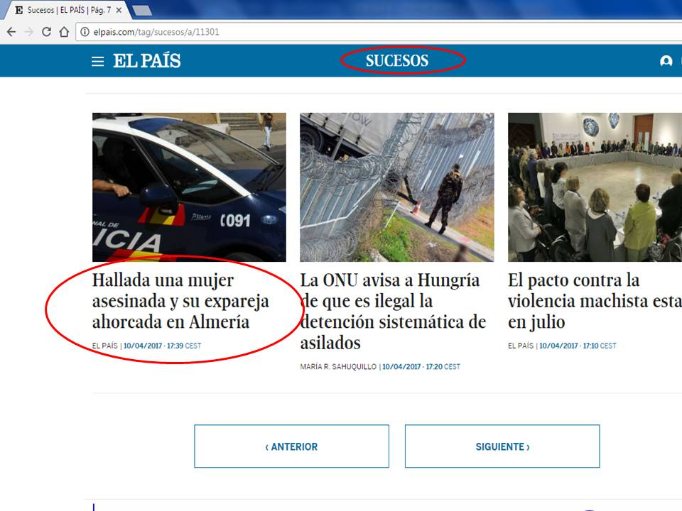
El País, 10 de abril de 2017.
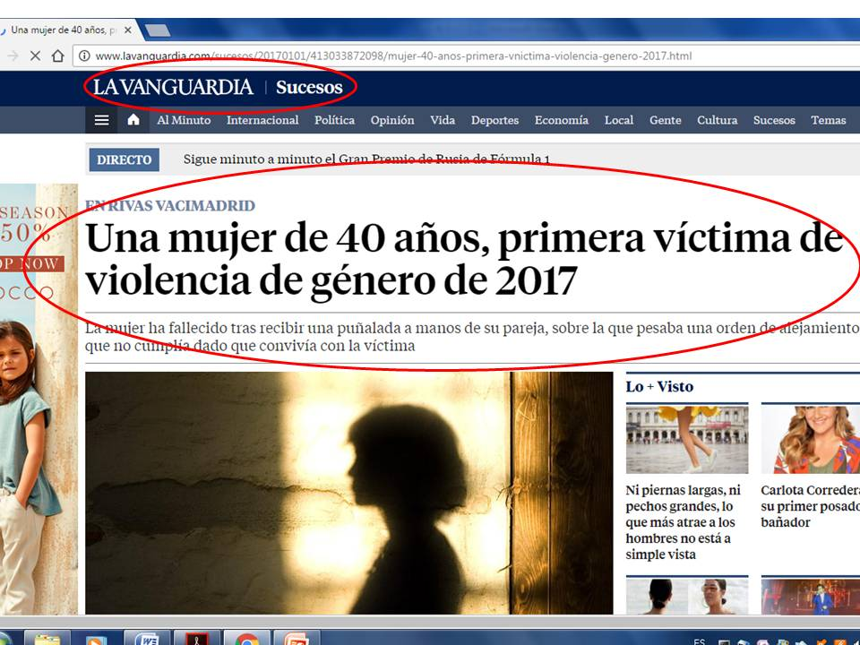
La Vanguardia 1 de enero de 2017.
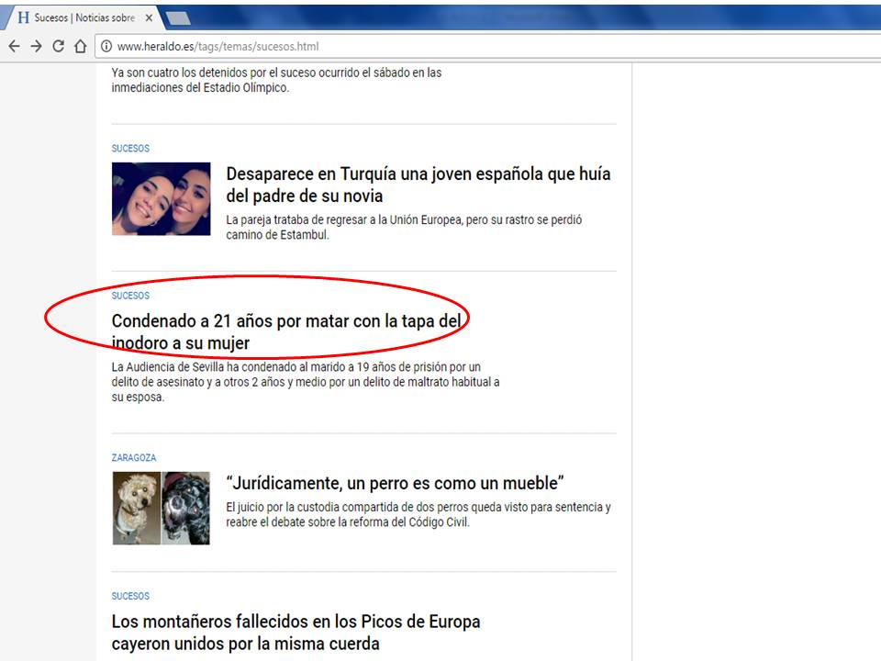Heraldo, 26 de abril de 2017.

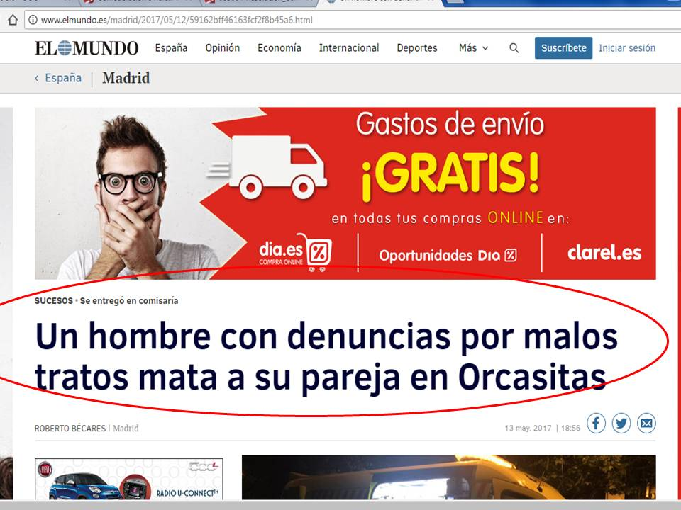
El Mundo, 13 de mayo de 2017
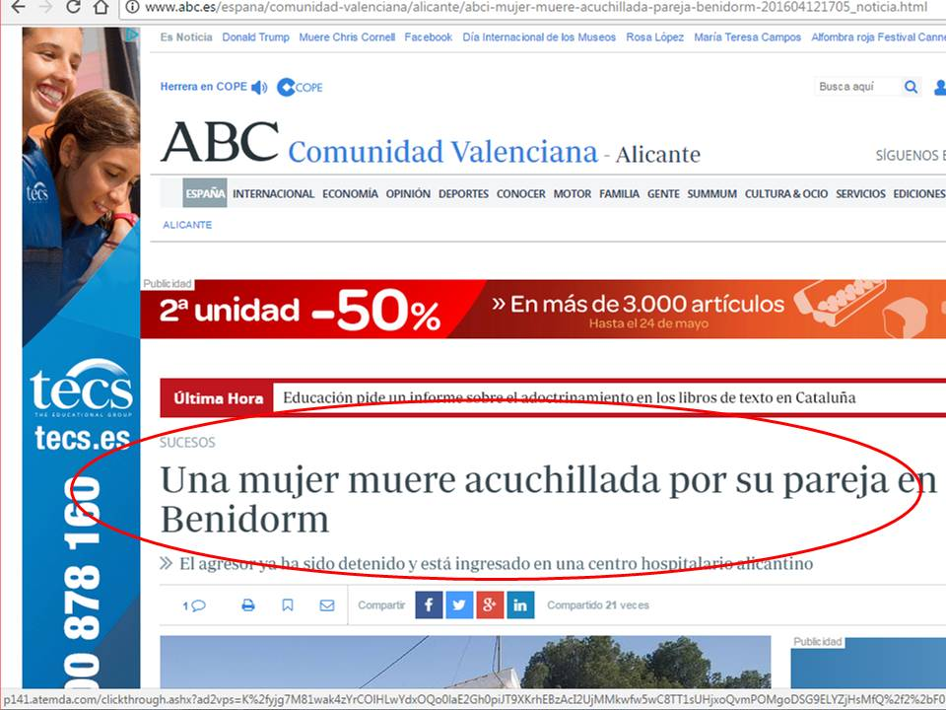

La guía para el tratamiento informativo de la violencia de género del Consejo Audiovisual de Andalucía recoge que estas informaciones son complejas por lo que se deben evitar rutinas periodísticas que conducen a tratar cada caso como hechos aislados o como sucesos. Es la consecuencia más grave del machismo y de las desigualdades entre hombres y mujeres que aún sufre la sociedad. La agresión, el asesinato o el homicidio de una mujer víctima de violencia de género es una noticia relevante, de interés general. No se debe infravalorar. Se debe enmarcar siempre en el contexto de un problema grave que afecta a toda la sociedad, de la misma forma que se actuaría frente al terrorismo, la crisis económica o el éxodo de refugiados.

5.Un caso más/nuevo caso.
ABC 2 de mayo de 2017.
http://www.abc.es/sociedad/abci-nuevo-caso-violencia-genero-5418822249001-20170502021309_video.html
“Nuevo caso de violencia de género en Alcobendas”

El diario, 2 de mayo de 2017.
http://www.eldiario.es/sociedad/Asesinados-Madrid-posible-violencia-genero_0_639386374.html
“Asesinados una mujer y su hijo de 12 años en Madrid en un nuevo caso de violencia de género”

El País, 14 de enero de 2014.
http://ccaa.elpais.com/ccaa/2014/01/14/andalucia/1389727069_413205.html
“Hallados dos cadáveres en Pozoblanco en un nuevo caso de violencia de género”

Artículo de El Mundo, 14 de noviembre de 2015
http://www.elmundo.es/andalucia/2015/11/14/56477e4622601daa268b4660.html
“Mientras tanto, la alcaldesa de Marchena ha convocado para este domingo a las 12 horas una concentración en el Ayuntamiento en repulsa por el presunto nuevo caso de violencia de género”

RTVE, 12 de junio de 2013.
http://www.rtve.es/noticias/20130612/hallan-mujer-muerta-zaragoza-nuevo-caso-violencia-genero/686440.shtml
“Hallan a una mujer muerta en Zaragoza en un nuevo caso de violencia de género”
La misma guía para el tratamiento informativo señala que no se debe banalizar ni frivolizar la información. Se aconseja evitar inercias periodísticas y los mensajes que pueden insensibilizar a la sociedad especialmente en los titulares: “un nuevo caso de violencia de género” o “una víctima más”. Las víctimas no mueren, las matan. Para Nuñez (2009) decir “un caso más de violencia” tiene efecto narcotizante.

6. Morbo y sensacionalismo

Artículo Antena 3 noticias (Comunicado de prensa), 16 de mayo de 2017.
http://www.antena3.com/noticias/mundo/chef-mata-cocina-novia-transgenero-porque-tenia-miedo-que-ella-revelase-doble-vida-como-gigolo_20170516591af44e0cf285e335164b3d.html
“Un chef mata y cocina a su novia transgénero porque tenía miedo de que ella revelase su doble vida como gigoló” “Después de haberla matado la había descuartizado y hervido en su cocina eléctrica para deshacerse de las pruebas

Artículo de ABC, 18 de febrero de 2017.
http://www.abc.es/espana/madrid/abci-intenta-asesinar-mujer-simulando-suicidio-estanque-retiro-201702180029_noticia.html
“Maquiavélico. Así fue el plan urdido por Carlos C. S., de 37 años, para, presumiblemente, asesinar a su mujer Roxana B. A., de 41. La víctima fue hallada desnuda, junto a sus ropas mojadas, una caja de pastillas y una botella de alcohol, casi vacía”

Artículo de El Mundo, 8 de mayo de 2017
http://www.elmundo.es/madrid/2017/05/08/5910a1d922601d49518b4588.html
“El acusado de matar a su novia a martillazos y tirar su cadáver a una alcantarilla se declarará inocente”.

ABC, 26 de noviembre de 2016
http://www.abc.es/espana/madrid/abci-deguella-novia-embarazada-porque-creia-infiel-201611250056_noticia.html
“Degüella a su novia embarazada. Tras acabar con la vida de la joven, Israel llamó por teléfono a su suegra y le contó que había asesinado a su hija. La joven murió desangrada en pocos minutos, al haber sufrido un corte en la yugular”

El País, 28 de agosto de 2014.
http://www.elmundo.es/comunidad-valenciana/2014/08/26/53fc201c22601dec7e8b456b.html
“Fue encontrada recostada sobre el costado izquierdo en la cama, con heridas de arma blanca y en medio de un charco de sangre, según han informado a fuentes próximas al caso. Frente a él, y encima de una mesa, estaba un cuchillo de cocina manchado de sangre.”

El Mundo, 23 de octubre de 2013.
http://www.elmundo.es/espana/2013/10/29/526fce1963fd3dd2618b4574.html
“José Miguel B.V., el hombre detenido por haber matado a su pareja embarazada, Carolina D.C.C., en Cifuentes (Guadalajara), ha confesado haber echado las extremidades y la cabeza de la víctima para que se las comieran los perros, mientras que el tronco lo enterró tras una nave de su propiedad.”

Último ejemplo
ABC-Agencia EFE, 12 de junio de 2013.
http://www.abc.es/local-aragon/20130612/abci-hombre-mata-mujer-zaragoza-201306121546.html

“Hallado el cadáver descuartizado de una mujer en el congelador de su vivienda”
“Alcadáver le faltaban las dos piernas, por lo que no se descarta que el caso guarde relación con la localización, hace unas semanas, de una pierna en el embalse de Pina de Ebro, aguas abajo de la capital aragonesa”

El info-espectáculo no es adecuado. No se deben utilizar detalles escabrosos, no aportan información ya que es amarillismo puro (Nuñez, 2009).
Para Calleja (2014) algunos medios convierten la información con la que frivolizan en espectáculo y banalizan el mal que suponen los asesinatos de mujeres a manos de sus parejas o ex parejas. Falta a menudo un contexto y una explicación pertinente, una interpretación adecuada a un hecho grave que no puede ser tratado como un suceso aislado ni como un espectáculo.

7. Las víctimas no mueren, las matan.
Artículo ABC, 29 de marzo de 2017.
http://www.abc.es/espana/castilla-la-mancha/abci-hallan-muertos-mujer-y-hijos-ciudad-real-y-padre-tiro-ventana-201703291126_noticia.html
“Una madre y sus dos hijos mueren y el padre se tira por la ventana“

Artículo de El Mundo, 15 de enero de 2017
http://www.elmundo.es/andalucia/2017/01/15/587b60a122601db2018b456f.html
´Muere una mujer en Almería degollada por su ex, con el que había mantenido una breve relación.´

Artículo de El País, 16 de septiembre de 2016
http://ccaa.elpais.com/ccaa/2016/09/15/catalunya/1473975380_938798.html
“Una mujer muere en Espluges en un posible caso de violencia de género´

Artículo de Diario de Sevilla, 9 de diciembre de 2015.
http://www.diariodesevilla.es/provincia/Muere-mujer-manos-pareja-Lebrija_0_979102521.html
“Muere una mujer a manos de su ex pareja en Lebrija´

Artículo El Mundo, 23 de noviembre de 2013.
http://www.elmundo.es/madrid/2013/11/23/52904d5363fd3dd15a8b456d.html
“Muere una mujer a manos de su ex marido en Torrelaguna“
Uno de los puntos del manual de estilo para la información sobre la violencia de género destaca que las víctimas no mueren, las matan por que no resulta adecuado utilizar este término. No son responsables por el hecho de haber denunciado o reanudado una relación.

8. Contexto exculpatorio
Según la guía de tratamiento informativo de la violencia de género en Andalucía, no se debe buscar otras causas ajenas que intenten explicar o justificar la agresión o el crimen. La violencia de género no tiene justificación y no es acertado recurrir a estereotipos relacionados con las drogas, alcohol o los celos. El maltratador debe ser percibido como un delincuente.
20minutos, 3 de abril de 2017.
http://www.20minutos.es/noticia/3002953/0/acusado-matar-camarera-ferrol-dice-no-saber-por-que-apunalo-alega-que-habia-bebido/
“El acusado de matar a una camarera en Ferrol dice no saber por qué la apuñaló y alega que había bebido”

El Periódico, 30 de marzo de 2017.
http://www.elperiodico.com/es/noticias/sociedad/padre-del-acusado-dejar-paraplejica-parejabebia-ponia-fuera-5939085
“El padre del acusado de dejar parapléjica a su pareja de una paliza ha asegurado hoy que su hijo es un "muchacho normal", pero cuando bebe se pone "fuera de sí". "El mayor y yo creo que el único problema que tiene" es el alcohol, ha dicho”

El diario de Mallorca, 25 de enero de 2016
http://www.diariodemallorca.es/sucesos/2016/01/25/ingresa-prision-detenido-matar-mujer/1088298.html

“La Policía de Londres confirmó a la Guardia Civil que el presunto homicida, Warren L., tiene antecedentes por maltrato en Reino Unido - El sospechoso alegó que había tomado alcohol y drogas y apuntó que su esposa falleció en un juego sexual”

El Mundo, 3 de marzo de 2015
http://www.elmundo.es/espana/2015/03/03/54f5dfffe2704e27478b4570.html
“El padre del agresor: Ha cometido un fallo. Está totalmente hundido”

El Mundo, 27 de mayo 2014
https://www.google.es/search?q=muere+una+mujer+violencia+de+genero&cr=countryES&biw=1280&bih=694&source=lnt&tbs=ctr%3AcountryES%2Ccdr%3A1%2Ccd_min%3A1%2F1%2F2013%2Ccd_max%3A12%2F31%2F2017&tbm=nws#cr=countryES&tbs=ctr:countryES,cdr:1,cd_min:1/1/2013,cd_max:12/31/2017&tbm=nws&q=asesino+de+mujer+bebia+alcohol
“El acusado de asesinar a su ex pareja culpa al alcohol y a los celos”.

9.Lacra

Artículo ABC, 15 de febrero de 2017.
http://www.abc.es/sociedad/abci-observatorio-violencia-genero-pide-congreso-delito-injuriar-pareja-internet-201702152013_noticia.html
“Esta lacra es un iceberg. El secretario de Estado de Seguridad, José Antonio Nieto, ha propuesto a los partidos representados en el Congreso medidas para "luchar de forma ordenada" contra la violencia de género, de manera que aflore el 80% de esta "lacra" que se mantiene oculta porque las víctimas no lo denuncian.”

Artículo de La Vanguardia, 25 noviembre 2016
http://www.lavanguardia.com/vida/20161125/412165998492/violencia-machista-politicas-genero.html
“La violencia de género, una lacra en auge que exige nuevas políticas”

Artículo El Mundo, 15 de marzo de 2016.
http://www.elmundo.es/comunidad-valenciana/2016/03/15/56e7cde7268e3e38418b45e3.html
“El presidente de la Diputación destacó durante su intervención que el mundo fallero «no podía quedar al margen de la lucha de la sociedad contra la violencia de género», por lo que agradeció a todas las comisiones que se hayan convertido en embajadoras contra esta lacra social.”

Artículo de La Razón, 25 de noviembre de 2015.
http://www.larazon.es/sociedad/violencia-de-genero-un-problema-de-estado-OF11279654
“La violencia de género ha adquirido una envergadura que la sitúa como una forma de terrorismo, una lacra ante la que los partidos políticos no han querido permanecer ajenos.”

Artículo de El País, 25 de noviembre de 2014.
http://elpais.com/elpais/2014/11/25/planeta_futuro/1416930932_300895.html
“Lacra universal. La violencia de género no entiende de fronteras”

Para Calleja (2014) la violencia de género no es una lacra como a veces se describe. No es una secuela o señal de una enfermedad o achaque. La violencia de género, los asesinatos de mujeres a manos de hombres con los que mantienen un vínculo, los malos tratos, amenazas y desprecios deben explicarse como la consecuencia de una estructura social y cultural sustentada por el patriarcado.En palabras de Belén Navarro, trabajadora social, no es una “lacra social, es un drama, es una vergüenza, una indignidad y un problema de estado síntoma de una sociedad cuyo marco cultural es un modelo de relaciones patriarcales”

10. Casos de transmisión de estereotipos de género:

Descalificaciones:
Artículo de El Mundo, “Fregonas, radicales y populistas” 20/06/2015
http://www.elmundo.es/opinion/2015/06/20/558478e1e2704e14388b459b.html
“Ada Colau va a su despacho de alcaldesa vestida como si fuera a fregar. Me ha gustado la imagen. Fregona. Una actividad netamente femenina”
En este artículo se trata con naturalidad descalificaciones hacia la actual alcaldesa de Barcelona, Ada Colau. Este tratamiento informativo rezuma excesiva familiaridad y cierto menosprecio. Se permite que alguien escriba de esta forma en un medio de comunicación y propague la transmisión de estereotipos de género.
Connotaciones sexuales:
Articulo de Las Provincias, 2 de marzo de 2017.
http://www.lasprovincias.es/revista-valencia/en-la-pomada/201702/06/monica-carrillo-entre-noticiario-20170206142325.html
“Hay algo en ella, esos pómulos, esos ojos de avellana, ese tono moreno de piel, esas caderas de fuego, ese trasero pistonudo, como de india Pocahontas en versión palmeral de Elche, que de aquella ciudad es nuestra Mónica.”
El texto trataba sobre la periodista, escritora y presentadora de Antena 3 Mónica Carrillo. El artículo generó una fuerte controversia en las redes sociales, dónde se denunció el trato machista y discriminatorio hacia la periodista.

Manuales de estilo.
Al margen de las normas generales que inciden en este ámbito, los medios han aprobado algunas disposiciones en los que acostumbran a incluir referencias concretas al respecto de los principios de igualdad y no discriminación. Iniciativas particulares en los que se recogen códigos de conducta, entre ellos: Código de ética de Canal Sur (1995), Estatuto de redacción de RTVV (1996), Defensor del oyente y del espectador RTVA (1997), Código de conducta y defensor del espectador de Antena3 (1997), Estatuto de redacción de la CCRTV (1998), el informe “Mujer, violencia y medios de comunicación” de RVTE en colaboración con el Instituto de la mujer (2002). El Congreso elaboró este documento al que denominó “Manual de Urgencia” para informar sobre los delitos de violencia sobre la mujer. Resumió los principales puntos en el siguiente decálogo:
-Evitar los estereotipos de mujeres que lesionan su dignidad.
-El maltrato a la mujer atenta contra los derechos humanos.
-No se debe confundir el morbo con el interés social.
- La violencia contra las mujeres no puede ser tratada como un suceso ni como una noticia cualquiera.
-Hay que seleccionar las fuentes informativas ya que no todas son fiables.
- Siempre se debe dar información útil asesorándose de forma previa
- El agresor debe ser identificado y se debe respetar la intimidad de la víctima.
- Evitar imágenes sensacionalistas.
- Las cifras que se ofrezcan se deben explicar e informar bien.
- Evitar caer en tópicos y/o estereotipos.

Un año más tarde se redactan las “Recomendaciones sobre el tratamiento de género en los programas informativos y de entretenimiento en los medios de comunicación ”(2003) del Col-legi de Periodistes de Cataluña, muchas de ellas coinciden con las del Manual de Urgencia de RTVE como tratar la violencia de género como un atentado a la dignidad de la persona y a los derechos humanos, seleccionar siempre fuentes de información especializadas, respetar el derecho a la intimidad de la víctima, utilizar una terminología adecuada sin caer en tópicos, evitar tanto el sensacionalismo como el morbo, ser cuidadoso al escoger las imágenes y no implicar a terceras personas. Por contra aporta cuestiones nuevas como contextualizar la información y evitar sesgar hacia grupos sociales concretos. Con el transcurso de los años y varios cambios legislativos se revisan estas recomendaciones para adaptarlas a la normativa vigente y quedan definidas en el documento “Recomendaciones sobre el tratamiento de la violencia machista en los medios de comunicación” (2010). En el mismo se cambia el término de violencia de género por el de violencia machista y se añaden nuevas recomendaciones como: mostrar que los actos violentos tienen consecuencias negativas para los agresores además de visibilizar el rechazo que provocan en la sociedad, formar a los profesionales de la información en violencia de género o rectificar ante cualquier información errónea que se haya difundido sobre un caso.
Desde otras comunidades autónomas también se han presentado protocolos dirigidos a los medios de comunicación con el fin de mejorar la práctica periodística. Entro ellos destacar el Protocolo de actuación periodística y publicitaria sobre igualdad de oportunidades y entre mujeres y hombres y tratamiento informativo de la violencia de género del Gobierno de Cantabria (2007) o la Guía para el tratamiento informativo de la violencia de género del Consejo Audiovisual de Andalucía (2016).
Otro informe que cabe mencionar: Ética y género, igualdad en las salas de redacción (2009) de Federación Internacional de Periodistas (FIP), Manual de estilo RTVE, el decálogo del diario Público (2008), el decálogo de la Asociación de Prensa de Madrid (2015) Estos códigos éticos, recomendaciones y manuales de estilo han sabido reflejar la dimensión social que tiene actualmente la violencia de género en la sociedad.
Entre estas iniciativas señalar que algunas surgen de forma específica desde los mismos medios de comunicación como por ejemplo el Decálogo para informar sobre la violencia de género acordado en enero del 2008 incluido en el Manual de redacción del diario Público, las recomendaciones concretas para tratar de forma adecuada las informaciones sobre violencia de género quedaron fijadas en:
Se recomienda usar los términos “violencia de género”, “violencia machista”, “violencia sexista” y “violencia masculina contra las mujeres”, por este orden. Las expresiones como “violencia doméstica”, “violencia de pareja” y “violencia familiar” quedan rechazadas al no reflejar la magnitud del problema.
El Manual de Urgencia (2002) y este decálogo coinciden en que la violencia de género no debe trata como un suceso, sino como un problema social. El tratamiento informativo que le corresponde es el mismo que noticias relacionadas con terrorismo o crisis de refugiados.

Los profesionales advierten sobre el “efecto narcotizante” que supone informar como “un caso más” o un “nuevo caso” sobre la opinión pública que ve como algo normalizado esta situación. Este tipo de muletillas se deben evitar. (Tal y como aparece también en el manual de estilo de RTVE.)

Se recomienda buscar un tratamiento serio sin confundir jamás el morbo con el interés social. Evitar expresiones desafortunadas cómo “cadáver ensangrentado” o “cosida a cuchilladas”. No resulta conveniente especificar el número de puñaladas. Tampoco se publicarán fotos con restos de sangre ni detalles escabrosos.

Se debe huir de la rumorología y consultar sólo fuentes oficiales como policías o personas expertas en género. Las declaraciones de vecinos señalando que eran una pareja norma carecen de interés. Estas informaciones responden a rumores y no a información fiable.
Se debe evitar la recreación de un contexto exculpatorio del asesino y justificaciones como celos, alcohol, drogas, se iban a separar, volvía sola a casa. La causa de la violencia de género son las desigualdades y el dominio que un determinado grupo social ejerce sobre otro. El periodista no puede ser neutro en este tipo de informaciones.
Se recomienda especificar las condenas informando sobre los aspectos judiciales y, siempre que haya sentencia condenatoria, se recogerá el castigo en el titular. También se destacarán “las denuncias previas, procesos judiciales pendientes y órdenes de alejamiento.

No se identificarán a las victimas sin su autorización para preservar su intimidad. Se respetará la imagen e intimidad tanto de la víctima como de su familia. Sólo se incluirán testimonios de víctimas de malos tratos cuando no se hallen en situación de emergencia. En cuanto a los agresores se respetará la presunción de inocencia, ya que es un derecho constitucional, hasta que haya sentencia firme.
Es conveniente denunciar la llamada violencia continuada y no únicamente los casos que acaban en muerte. Los asesinatos son la punta del iceberg ya que existe mucha más violencia por debajo. Incluir la violencia de género con asiduidad dentro la agenda informativa de los medios es un buen recurso.
Al final de la noticia de debe incluir el teléfono de atención a la víctima de la siguiente forma: 016. Teléfono de atención a víctimas de violencia de género. Es gratuito y no deja rastro en la factura telefónica.

La Asociación de Prensa de Madrid elaboró un decálogo en 2015 que se resume en los siguientes puntos:
1. Las mujeres son asesinadas, no “mueren”. La razón de la violencia contra las mujeres es una manifestación de las relaciones desiguales de poder entre mujeres y hombres, que han llevado a la dominación y a la discriminación de las mujeres por parte de los hombres.
2. Visibilizar a las mujeres tanto en su trabajo como su talento en el espacio público.
3. Evitar la superficialidad y banalidad.
4. Información de calidad por fuentes expertas.

5. Alertar ante conductas machistas que desembocan en malos tratos en la juventud.
6. La perspectiva de género debe tratarse como algo transversal.
7. Especialización en igualdad y violencia de género dentro los medios de comunicación, además de a la plantilla normal de la redacción.
8. Se debe seguir los códigos autorregulatorios para elaborar una noticia.
9. Especial atención al material gráfico que acompaña a este tipo de informaciones.
10. Usar términos como patriarcado o feminismo.

Se observa que muchos de los códigos y manuales de estilo coinciden en varios puntos: no confundir a los asesinatos con sucesos, eliminar “un caso más o un nuevo caso de violencia”, evitar tanto detalles escabrosos como culpabilizar a las víctimas. Aún así, todavía no se ha llegado a ofrecer un relato acorde a la gravedad del problema. Para aportar un poco de luz y conocer por qué pese a los manuales de estilo y códigos deontológicos vistos anteriormente no se trata de violencia de género de forma adecuada se entrevistó a diferentes profesionales y expertas en género, Lucía Lorenz y Ana Gil psicólogas y especialistas en materia de igualdad y mujer. De estas entrevistas se extrajeron los siguientes puntos en común y conclusiones:
1.- La causa de la violencia de género es el machismo. Forma parte de una relación causal directa propiciada por un contexto social patriarcal en el que las mujeres han sido oprimidas y sometidas por el hombre.
2. Se pone más atención en el agresor que en la víctima. Se tiende a culpabilizar a la víctima y exculpar al agresor con relatos como “no había denunciado”. A los hombres se les cuida más y exime responsabilidad.
3. Continúan las desigualdades entre mujeres y hombres. Se transmiten estereotipos de género de una generación a otra.
4. No se visibiliza a la mujer. No aparecen en portadas y cuando lo hacen son tratadas como objeto sexual.
5. El patriarcado impera en la sociedad desde la antigüedad. Es un producto del sistema social, económico, político y educativo a todos los niveles.
6. Es necesario un lenguaje inclusivo que visibilice a la mujer. Lo que no se habla no existe. Ejemplo: todos y todas o alumnos y alumnas. Si resulta muy monótono se pueden utilizar fórmulas como el alumnado.
7. Se considera conveniente una sección dedicada a la violencia de género con especialistas en la materia.

Conclusiones:
La violencia de género es un problema estructural, de gran importancia que se ha mantenido a lo largo del tiempo dentro de una sociedad patriarcal. Es el fruto de un sistema de poder basado en el dominio de la mujer y se trata del máximo exponente de las desigualdades entre hombres y mujeres.
Tras el análisis de varios artículos aparecidos en la prensa española y además de contar con las recomendaciones y manuales de estilo acerca del tratamiento informativo de la violencia de género en los medios, se puede afirmar que éste no se realiza de forma adecuada. Se ha podido observar cómo los medios de comunicación continúan incumpliendo sistemáticamente los códigos deontológicos. Son muchas las circunstancias que afectan a la calidad informativa con la que se abordan estas noticias relacionadas con la violencia género. Entre ellas cabe destacar:
-Escasa formación de los periodistas en cuestiones de género.
La cobertura de estas noticias continua mostrando detalles banales para captar así la atención del lector. Las noticias se tratan como si formaran parte de un suceso o un asunto privado entre una pareja. La mayoría de las noticias fueron publicadas en la sección de sucesos (70%). Se abusa del testimonio de vecinos, testigos o allegados como fuente principal sin contar con personas expertas lo que aporta morbo y sensacionalismo a los hechos narrados. Un 60% de las noticias consultadas reflejaban algún detalle sensacionalista o escabroso. La terminología utilizada continua ofreciendo resistencias, las mujeres no mueren sino que las matan. Los términos utilizados para hacer referencia a la violencia de género como el asesinato crean incomodidad. Además no se utiliza un lenguaje inclusivo como “todos” y “todas”, “niños” y “niñas”, etc...
Tampoco se fomentan los estudios universitarios en igualdad de género ya que en enero de 2017 se cancelaron las ayudas y subvenciones destinadas a cursar másteres y postgrados de género. Con todo se puede concluir que la narrativa de este tipo de noticias es deficiente debido a la ausencia de especialización y sensibilización de los profesionales.

Puede parecer que éstas sólo son algunas de las causas que pueden perjudicar el enfoque de estos temas. Pero los factores más graves, las causas subyacentes de la violencia de género están relacionadas con actitudes como la normalización del machismo y el patriarcado bajo los que la sociedad española está sumida.
Dado que la sociedad, de forma generalizada, continua siendo machista sería muy extraño que los medios de comunicación no lo fueran. Buena parte de los medios no construyen un relato adecuado y la sociedad no percibe la magnitud del problema. Se tiende a frivolizar en vez de analizar el problema en toda su magnitud. Se ha observado como los casos de violencia de género no son tratados de forma proporcionada. Este tipo de tratamiento informativo se da por una razón fundamental:
-Teoría del patriarcado.
El incorrecto tratamiento informativo de la violencia visto en la conclusión anterior se debe en gran medida a la teoría del patriarcado. Según esta teoría la violencia de género es la consecuencia de un aprendizaje social violento. Las causas se establecen dentro de un problema ideológico, de discriminación sexual y de subordinación de la mujer. Para la psicóloga Marta Fontenla “el patriarcado puede definirse como un sistema de relaciones sociales sexo–políticas basadas en diferentes instituciones públicas y privadas y en la solidaridad interclases e intragénero instaurado por los varones, quienes como grupo social y en forma individual y colectiva, oprimen a las mujeres también en forma individual y colectiva y se apropian de su fuerza productiva y reproductiva, de sus cuerpos y sus productos, ya sea con medios pacíficos o mediante el uso de la violencia”
Así pues, esta manifestación de poder repartida de manera desigual entre hombres y mujeres ha sido la causa de la opresión de la mujer a todos los niveles: social, familiar y profesional. Es a través del patriarcado donde se reproducen y perpetúan estereotipos de género que se reflejan en los medios de comunicación. Como se ha podido comprobar, los periodistas tienen deficiencias para tratar las noticias sobre la violencia de género y en algunos casos pueden incurrir en graves delitos contra la integridad de las mujeres al no respetar leyes específicas en materia de mujer. (Ley Orgánica 1/2004 cap. II).El patriarcado está muy interiorizado y aflora en numerosos momentos como en el tratamiento informativo de las noticias.
- Existen formas encubiertas de violencia machista en los medios de comunicación que discriminan a la mujer. Se trata de una violencia silenciosa, sibilina que no se ejerce de forma directa pero que tiene un gran impacto. Este tipo de violencia encubierta se encuentra en:
- Contexto exculpatorio del asesino. Se tiende a eximir de responsabilidad al agresor con frases como “había bebido o se había drogado”. No se centran en señalar al asesino de forma directa.
- La responsabilidad recae en las víctimas. Se abusa de expresiones como “no había denunciado”, “volvía sola a casa”, “le había dicho que se quería separar”. Las informaciones se centran en la víctima y en cómo se ha producido la agresión, en vez de en el asesino y en por qué se ha producido.
- Invisibilización de la mujer. Es frecuente la invisibilización de la mujer en los medios. No aparecen en portadas y cuando lo hacen es en forma de objeto sexual o con fines estéticos.

-Visibilización de la violencia de género. Se puede afirmar que la violencia de género se ha incluido en la agenda informativa de los principales periódicos españoles. Atrás quedan los años en los que la violencia contra las mujeres no formaba parte del relato mediático y quedaba relegado a un problema de ámbito doméstico o privado. El maltrato era ocultado en los medios hasta el caso Ana Orantes (1997). Han pasado veinte años y el objetivo de la visibilización se ha conseguido, si bien únicamente aparecen noticias de violencia de género cuando se produce un asesinato. Se echa en falta un relato que dé continuidad a la situación actual ya que las muertes sólo son la punta del iceberg. Quedan numerosos niños huérfanos y mujeres en situación de desamparo a las que no se hace referencia.

Ni el alcohol, ni los celos ni ninguna otra premisa pueden justificar que la mujer sea víctima de la violencia de género y se le pueda maltratar con total impunidad. La concienciación es fundamental en este aspecto, ya que hasta hace pocos años la sociedad ocultaba y toleraba estos abusos.
Los propios medios de comunicación tienen que contribuir y poner de su parte para que los más jóvenes cambien el escenario machista y patriarcal que hasta ahora impera.
-Manuales de estilo. Como se ha visto en la parte referente a los manuales de estilo de este trabajo (página 46), diferentes agentes sociales, políticos y educativos han promovido la adopción de medidas y acciones encaminadas a erradicar la violencia machista en los medios y promover un tratamiento informativo adecuado. Sin embargo, son muchos los grupos de comunicación que se esfuerzan en potenciar el papel superficial y frívolo de la mujer, sin incidir en la parcela intelectual, lo que devalúa el periodismo. Aunque los medios de comunicación han sido una pieza clave para visibilizar a la mujer y situar la violencia de género dentro de la opinión pública todavía necesitan mejorar su tratamiento informativo.

Bibliografía
Aran, S. y Medina, P. (2006). Representación de la violencia doméstica en la prensa española. Estudios sobre el Mensaje Periodístico
Bernardo Paniagua José María, Elena Martínez y Gonzalo Montiel, (2009) Retos de la Comunicación ante la violencia de género.
Bosch Esperanza (2007) Del mito del amor romántico a la violencia contra las mujeres en la pareja.

Bosch, E. y Ferrer, V. (2001). La violencia de género: de cuestión privada a problema social. Intervención psicosocial. Revista de Igualdad y Calidad de Vida.
Bourdieu Pierre (2000) La dominación masculina.
Calleja José María (2014) Informar sobre la violencia contra las mujeres.
Calleja José María (2016) Como informar sobre la violencia machista.
Código de conducta y defensor del espectador de Antena3 (1997).
Código de ética de Canal Sur (1995).
Comisión Europea (2014) “Cómo combatir la brecha salarial entre hombres y mujeres en la Unión Europea”
Decálogo del diario Público (2008).
Decálogo de la Asociación de Prensa de Madrid (2015)
Defensor del oyente y del espectador RTVA (1997).
Díaz-Aguado, M.J. y Martínez Arias, R. (2001): La construcción de la igualdad y la prevención de la violencia contra la mujer desde la educación.
Díaz-Aguado, M. J. (2002): Prevenir la violencia contra las mujeres construyendo la igualdad. Programa para Educación Secundaria. Madrid: Instituto de la Mujer.
Dirección General de la Mujer de la Comunidad de Madrid (2016): Construyendo la igualdad prevenimos la violencia de género. Madrid: Consejería de Empleo y Mujer.
Estatuto de redacción de RTVV (1996).

Ética y género, igualdad en las salas de redacción (2009) de Federación Internacional de Periodistas (FIP).

Fernández Romero, Diana (2015) Tesis doctoral. Destrucción y reconstrucción de la identidad de mujeres maltratadas: análisis de discursos autobiográficos y de publicidad institucional.

Fishman Marc (1983) La fabricación de la noticia.

García, N.; Martínez, L. (2008). La recepción de la imagen de las mujeres en los medios: una aproximación cualitativa.

Gallego Juana, (2003) Producción informativa y transmisión de estereotipos de género en la prensa diaria.
Gallego Juana, (2014) De reinas a ciudadanas.
Guía para el tratamiento informativo de la violencia de género del Consejo Audiovisual de Andalucía (2016).
Heyzer Noeleen (2000) Foro mundial de las mujeres contra la violencia.
Informe Mujeres y Hombres 2016 del Instituto Nacional de Estadística del 2017
Informe para la violencia de género, Centro Reina Sofía.
Lorente Miguel, (2009). Prólogo. Retos de la Comunicación ante la violencia de género.
Lorente Miguel, (2009) Mi marido me pega lo normal.
Martínez Luisa (2009) La representación positiva de la imagen de las mujeres en los medios.
Manual de urgencia (2002) Mujer, violencia y medios de comunicación. RTVE e Instituto de la Mujer.
Meli Gerardo (2014) Percepción de la violencia de género.
Moser, S. (1993): Gender Stereotyping in Pictorial Reconstructions of Human Origins.
Mccombs Maxwell (2006) Estableciendo la agenda. El impacto de los medios en la opinión pública y en el conocimiento.

Nuñez Trinidad (2008) Los medios de comunicación con mirada de género.
Nuñez Trinidad, (2009). Observatorio medios de comunicación y sociedad.
Protocolo de actuación periodística y publicitaria sobre igualdad de oportunidades y entre mujeres y hombres y tratamiento informativo de la violencia de género del Gobierno de Cantabria (2007)
Querol, M.Á. (2005): "El origen del hombre" y la identidad femenina: los mitos duraderos.
Recomendaciones sobre el tratamiento de género en los programas informativos y de entretenimiento en los medios de comunicación (2003) del Col-legi de Periodistes de Cataluña.
Recomendaciones sobre el tratamiento de la violencia machista en los medios de comunicación (2010)
Reporting on gender based violence in the Syria crisis, good practices in the media. United Nations Population Fund, 2016.
Rodríguez, A., y González, R. (1987). Estructura interna y capacidad predictiva de las teorías implícitas. Revista de Psicología Social.
Varela Nuria (2002) Íbamos a ser reinas.
Varela Nuria (2005) Feminismo para principiantes.
Viveros Vigoya, Mara (2011). “Estereotipos y violencia contra las mujeres”
Williams, J. E., y Best, D. L. (1990). Measuring Sex Stereotypes: A multination study.

Páginas web
Consejo General del Poder Judicial (CGPJ): Informes, estudios, guías y protocolos del Observatorio contra la Violencia Doméstica y de Género, Disponible en: www.poderjudicial.es y www.observatoriocontralaviolenciadomesticaydegenero.es
Enrique Stola. https://stolaenrique.co/
Ministerio de Igualdad. http://www.msps.es/
Violencia de género, Ministerio de Igualdad. http://www.violenciagenero.msssi.gob.es/
Instituto de la Mujer. http://www.inmujer.gob.es/
Acuerdo de Buenas Prácticas para el tratamiento informativo de los casos de violencia de género en los medios de comunicación. Gobierno de Canarias. http://www.gobcan.es/justicia/documentos/Documento_medios.pdf
Banco buenas prácticas para la prevención de violencia de género. http://bbpp.observatorioviolencia.org/
Fundación Mujeres. http://www.fundacionmujeres.es/
Mujeres en red. http://www.mujeresenred.net/
Fundación Mujeres. Educación en igualdadhttp://www.fundacionmujeres.es/maletincoeducacion/pdf/CUAD1vert.pdf
Observatorio Estatal de Violencia sobre la Mujer. Delegación Especial del Gobierno contra la Violencia sobre la Mujer. Informe anual del Observatorio contra la violencia de género. http://bbpp.observatorioviolencia.org/upload_images/File/DOC1204104060_InformeAnualInternet.pdf

The Global media monitoring project. http://whomakesthenews.org/gmmp-2015

Audiovisuales

Cenicientas 3.0. José Ignacio Galán. Pack didáctico (2012)

Salvados “De hijos a padres”. http://www.atresplayer.com/television/programas/salvados/temporada-12/capitulo-6-hijos-padres_2016111800679.html

Spot violencia de género 1998. https://www.youtube.com/watch?v=4LEDYUgRZpQ

Anexos
Anexo 1.

Entrevista a Lucía Lorenz, psicóloga. Especialista en igualdad y en el área de mujer. Miembro de la Mesa de Coordinación comarcal para la prevención y erradicación de la violencia de género.
Olga Blasco- Para ponernos situación y conocer el contexto comentar que en lo que va de año, han sido 27 las mujeres asesinadas por violencia de género. Este comienzo de año ha sido especialmente trágico, ¿existen causas que puedan explicar el repunte de víctimas de violencia de género en este periodo?
Lucía Lorenz- No estoy segura del número, además también está la diferenciación de las cifras oficiales que contabilizan el número de asesinatos contrastados, pero los que están en investigación todavía no. Otro tipo de páginas contabilizan las que están contrastadas, las que están en investigación y menores. Las causas del repunte no las sabría dar pero yo creo que se está visibilizando más. Cuando la mujer decide poner fin a la relación es el momento de más riesgo. Antiguamente no es que hubiera menos casos, es que si habían aguantado, podían estar quizás veinte o treinta años con una violencia brutal, pero quizás no llegaban al asesinato porque las tenían bajo su control. Ahora, en el momento en que decido separarme, pues es cuando más probable que ocurra un asesinato,. No no responsabilizando a que la mujer se separa y entonces el otro la asesina no, sino que es la circunstancia de mayor riesgo. Esto es una opinión personal, pero no tengo una base para explicar el repunte. Yo creo que se visibiliza más, no es que exista más. Antes no había percepción de violencia entonces no había tantas denuncias no había Ley de Violencia, no había recursos y todavía sigue existiendo mucha violencia. También me parece importante que sólo nos figamos en los asesinatos, no es que no sea importante pero sólo es la puntita del iceberg. Hay mucha más violencia detrás de todo eso. Una mujer que no ha sido asesinada pero se pega después de separarse cinco o diez años con llamadas, con visitas, con los niños que no contabilizan en ningún lado pero son víctimas de violencia.

O.B. -Nuria Varela en su libro “Íbamos a ser reinas” comienza con esta reflexión: ¿Qué habría ocurrido en este país si el año pasado hubiesen sido asesinados 68 hombres a manos de sus esposas, novias, amantes o ex compañeras? Ahora yo le pregunto, que pasaría si este año en vez de 27 mujeres hubieran asesinado a 27 jugadores de fútbol o 27 representantes políticos…cámbiese mujeres por cualquier otro gremio masculino. ¿Qué pasaría en la sociedad, como estaríamos ahora mismo?
L.L-Pues yo creo que sería cuestión de estado pero ya. Históricamente el patriarcado nos ha relegado a un segundo lugar y nuestras cuestiones, nuestras situaciones son menos importantes que las del resto. El año pasado hubo sesenta y pico mujeres asesinadas y cada vez salen más páginas o grupos diciendo: ¿y los hombres qué? ¿y al hombre que asesinan? No hay suficientes datos pero si hay una mínima noticia en este sentido se magnifica y todo el mundo va a defenderlo a muerte. Te dicen “si, (Sí,…) si hay muchas mujeres pero a los hombres también”. Ellos están mucho mejor valorados, se les cuida más y tienen mayor importancia, entonces eso, se les protege más. De hecho hace unos meses apareció el caso de una mujer que había sido víctima durante muchos años y salió la noticia de que se había puesto ella misma loctite en la vulva…claro, era real que había sido víctima, lo que pasa es que la justicia no había dictado sentencia contra el hombre y ella como último recurso le tendió una trampa para vengarse. Únicamente resaltaron: “ pobre hombre que no había puesto nada” pero “pobre hombre” no,. ¿cuántos años llevaba esta mujer con violencia? Yo creo que si fuera otro tipo de colectivo se le daría mucha más relevancia. Con ETA o con otro tipo de víctimas se ponen medidas, se pone dinero, se ponen medios, pero claro, la estructura patriarcal y la sociedad mantienen el sistema de dominación que existe. Entonces cambiar todo eso cuesta mucho.

O.B ¿Y las mujeres son consideradas ciudadanas de segunda?
L.L- Yo creo que sí. Somos consideradas así. Hay una igualdad formal pero esa igualdad no es real. Ni en el ámbito laboral ni doméstico ni en los medios de comunicación ni en ningún lado. Somos consideradas de segunda. Y yo creo que se mercadea, se utiliza nuestra persona y nuestro cuerpo. El tema de los cuidados por ejemplo, el brutal el reparto del uso de los tiempos y otros muchos tipos de cosas.

O.B- ¿Por qué tal indiferencia/ceguera social? Por qué no hay movilizaciones como ante los atentados terroristas?
L.L.- Todos y todas hemos sido educados en unos valores patriarcales y machistas entonces aprendes a identificar lo que está bien y lo que está mal y aprendes unos valores. Cuando hay una violación por ejemplo, se ha avanzado en la cultura de la violación y ahora este mes supuestamente va a haber una sentencia histórica. Se tiende a decir cosas como “volvía sola a casa” culpando o responsabilizando a la mujer que en realidad es la víctima. La gente no es consciente de eso pero si que creemos o se nos ha enseñado que ella debe hacer un tipo de cosas y ellos otras. Entonces si te sales de unas pautas eres responsable. Si tú te has criado mamando y viviendo esto como normal… Pero claro las cosas no son tan explícitas. Si a tí te dijera tu madre que eres menos importante que tu hermano dirías ¿qué? Pero no se hace así, es mucho más sibilino. No es que seas menos importante pero te dan otros valores, nadie te dice en un periódico que las mujeres sois menos importantes pero no ocupamos portadas, la representación es en determinados sectores como sociedad y demás. Las deportistas mujeres nadie dice que son menos importantes pero se cubren muchos menos partidos, no pueden hacer una carrera profesional. Es lo normal. Si yo no tengo referentes no pienso que puedo llegar ni aspirar a algo. Yo creo que es el tema de valores. La sociedad cree que esto está bien. No tienen mala conciencia sólo creen que esto es lo normal y debe ser así.

O.B- ¿Cómo se ha llegado a esta mentalidad?
L.L. Hay un libro de Silvia Federici “Calibán y la bruja” que habla de cómo la evolución desde los inicios se ha relacionado el capitalismo con el patriarcado. Como lo uno se ha apoyado en lo otro para atribuir unos papeles a unas y a otros necesarios para desarrollar este tipo de sistema. Es una forma de controlar y de que un grupo social tenga mayor poder sobre el otro.
O.B- ¿Se está notando las campañas en contra de la violencia de género que están haciendo los medios para que las mujeres se atrevan a hablar, denunciar, se sientan empoderadas para hablar? O son insuficientes? (Campañas de sensibilización del Instituto de la mujer)
L.L - Es necesario pero no suficiente. Por supuesto que hay que trabajar la sensibilización más. Hay veces que no tenemos demasiado buen tino las instituciones en cuánto a cómo lo enfocamos ya que surgen muchas críticas. Que denuncien es necesario pero quizá deberíamos trabajar más en que ellos no lleguen a agredir. Nos centramos en la sensibilidad de ella, que es necesaria y yo estoy a favor de las denuncias depende cómo y cuándo y luego que tipo de recursos a ofrecer porque se nos llena la boca con denuncia, denuncia, denuncia pero luego con qué me voy a enfrentar. Habría que trabajar la educación desde pequeños para cambiar los valores de la sociedad.
O.B -¿Tienes la sensación que ha habido un intento de desprestigiar la imagen de la mujer en los medios?
L.L- Sí. Me da la sensación de que sobretodo se desprestigia el feminismo. Últimamente tengo la sensación de que se está mezclando y se está desprestigiando mucho este tipo de cosas y se está asimilando la palabra pero no lo que es en realidad. Por ejemplo, ahora Zara lanza una campaña con camisetas de que todo el mundo debería ser feminista, sale Merkel y dice que también es feminista pero sin embargo están haciendo políticas totalmente contrarias. Entonces está perdiendo todo el significado, están atacándolo para que deje de perder todo el significado. ¿Cómo Zara va a ser feminista cuando está explotando a muchísimas mujeres y cuando está potenciando unos cánones de belleza imposibles? Se está utilizando para tergiversarlo y todo el mundo se autoproclama feminista y a ver quién es más feminista que otro.

O.B -¿Los medios de comunicación son machistas?
L.L - Sí, por supuesto. Si la sociedad es machista sería muy raro que los medios no lo fuesen.
O.B -Pese a que existen manuales de estilos, códigos deontológicos ¿por qué no se ofrece una imagen de la mujer o violencia de género adecuada y sobre todo acorde a la gravedad del tema?
L.L- Cuando hablamos de violencia de género nos pensamos que es sólo como un apartado. Yo puedo estar informando de violencia de género y luego en el resto de noticias utilizar el lenguaje masculino genérico con lo cual no estoy visibilizando a ellas. Los valores imperantes son más fuertes o la economía es más fuerte que otro tipo de cosas porque no se sigue. Tampoco hay mediadas sancionadoras al medio que no informe de forma adecuada. Hay infinidad de programas con contenidos muy denigrantes porque claro todas las televisiones hacen una campaña contra la violencia de género pero luego te pongo este programa y luego este anuncio. Me lavo la cara un poco pero estoy perpetuando los valores sociales.
O.B - ¿Cuál es el camino a seguir para revertir esta situación? ¿Por dónde se puede empezar?
L.L - Formándose mucho en que es lo que ocurre. En qué es el feminismo y por qué lucha ya que si no se entiende no se puede trabajar y luego dando una mayor representación a las mujeres, informando desde una perspectiva de género y por ahí hay que trabajar.

Anexo 2.
Ana Gil Rituerto. Técnica en educación y prevención de la Violencia de género en la Fundación mujeres, Observatorio de Violencia.
Olga Blasco- ¿Crees que los medios tratan de forma adecuadas las noticias referentes a violencia de género?
Ana Gil - Creo que en términos generales no, puesto que tienen un tinte sensacionalista en su mayoría. En ocasiones se pone la atención en cómo el "presunto agresor" ha confesado el asesinato o entrega voluntaria (cuestión que se utiliza como atenuante en los juicios), o se insiste en que no había denuncias previas o en el estado emocional del mismo. No suelen salir personas expertas hablando del tema, ni tampoco se suele señalar la causa de la violencia contra las mujeres (machismo), lo que genera que en el imaginario colectivo no se entienda, se siga justificando e incluso se equipare a violencia que puedan ejercer algunas mujeres hacia hombres (donde la causa no es la misma, ni la incidencia). Suelen además darse datos personales del domicilio o lugar de trabajo de la víctima, no suelen incorporarse recursos a los que acceder en caso de sufrir violencia o aparecen en segundo plano. Además, con la legislación que tenemos (Ley1/2004 de medidas de protección integral contra la violencia de género) se limita la violencia contra las mujeres al ámbito de las relaciones de pareja o expareja (a pesar de los tratados internacionales que dicen lo contrario) y se excluyen por ejemplo situaciones de violencia contra las mujeres en el ámbito laboral, o las violaciones cuando éstas se producen fuera de la relación.

O.B- ¿Por qué todavía no se ha dado con la forma adecuada para narrar el relato?
A. G -Tiene que existir por una parte un interés de generar un cambio, una intencionalidad de aportar para no seguir perpetuando desigualdades, y dotar a los medios de comunicación de la motivación para hacer lo que debieran, no verse afectados por intereses comerciales o políticos (que en muchos casos es lo que ocurre). Por otra parte, en el sistema español se produce un conflicto a la hora de calificar que un hombre mate a su esposa. Viene principalmente porque no se puede adjetivar la palabra homicidio aunque si se puede con la palabra asesinato. Pero el código penal establece las causales para que se pueda considerar asesinato. Se produce por lo tanto una desconexión, y quedaría una confrontación entre lo justo y lo legislado. La periodista puede decidir si quiere seguir las normas marcadas por el código o llamar asesinato a una causa que realmente lo merece.

O.B -¿ Crees que los medios transmiten estereotipos de género?
A.G -Los medios de comunicación son agentes principales en los procesos de socialización y trasmiten de manera continuada mensajes entorno a estereotipos, roles y expectativas de género. Es cierto que algunos medios de comunicación y algunas personas publicistas están adoptando o tratando de adoptar mensajes que promueven la corresponsabilidad y la igualdad entre mujeres y hombres pero queda mucho camino por recorrer.

O.B - Cuáles son los intereses que existen en la sociedad para que se sigan perpetuando estereotipos de género?
A.G -Los estereotipos de género son producto del sistema social que vivimos, el hetero-patriarcado, que distribuye y consolida formas de estructuración a todos los niveles: social, económico, político, educativo. Para que la sociedad sea igualitaria los hombres tienen que prescindir de ciertos privilegios que fomenta este sistema y que les vienen dados desde que son pequeños y el hecho de vivir en una estructura social que perpetua de manera continuada la desigualdad hace que la sociedad todavía tenga arraigados pensamientos y comportamientos que siguen promoviendo estas desigualdades, que justifican a través de mitos, la violencia contra las mujeres, o que la normalizan (por estar en la cotidianidad)

O.B - ¿Consideras que los medios de comunicación discriminan a la mujer? ¿por qué?
A. G -Si, en muchos sentidos. No se visibilizan de igual manera por ejemplo lo que tiene que ver con deportes, ni en programaciones ni en noticias; se trasmiten roles de mujeres y hombres estereotipados de manera continuada; se trata a la mujer como objeto sexual en programas y anuncios, se incide en reconocer el trabajo político de los hombres y comentar la imagen de las mujeres. Hay muchos ejemplos de esto.

O. B - ¿Hace falta una sección dedicada solo a violencia de género con especialistas en la materia?
A.G -Sería una muy buena idea, algunos medios de prensa ya lo están haciendo, como la sección de micromachismos de eldiario

O.B - ¿A qué tipo de manuales de estilo nos podemos acoger los periodistas?
A. G -Con independencia de si la noticia que se quiere difundir trata o no la cuestión de la violencia contra las mujeres es fundamental incorporar un lenguaje inclusivo (sea cual sea el medio de comunicación que utilicemos), hay muchísimos manuales sobre el uso del lenguaje; en particular para la cuestión de cómo tratar los casos de violencia contra las mujeres.

Instituto Nacional de Estadística. Ministerio de Igualdad. Informe Mujeres y hombres 2016 con actualización del 24 de enero de 2017. http://www.ine.es/ss/Satellite?L=0&c=INEPublicacion_C&cid=1259924822888&p=1254735110672&pagename=ProductosYServicios%2FPYSLayout
Publicado en la Fundación Víctimas del Terrorismo. Consulta realizada 9 de abril de 2017. http://www.fundacionvt.org/index.php?option=com_dbquery&Itemid=82&task=ExecuteQuery&qid=1&previousTask=
Término utilizado por Fundación Mujeres para identificar actitudes discriminatorias en cuestión de género. http://www.fundacionmujeres.es/maletincoeducacion/pdf/CUAD1vert.pdf
http://cosecharoja.org/las-mujeres-irrumpen-el-espacio-publico-masculino/
RAE http://dle.rae.es/?id=SB5KObD
Constitución Española 1978. https://www.boe.es/legislacion/documentos/ConstitucionCASTELLANO.pdf
Declaración sobre la eliminación de la violencia contra la mujer. Organización Naciones Unidas. http://www.ohchr.org/SP/ProfessionalInterest/Pages/ViolenceAgainstWomen.aspx
Estudio “Del mito del amor romántico a la violencia contra las mujeres en la pareja”. Instituto de la Mujer http://centreantigona.uab.cat/izquierda/amor%20romantico%20Esperanza%20Bosch.pdf
Problema social. Bosch y Ferrer, 2000.
Spot “Siempre se puede volver a empezar”, Instituto de la Mujer 1998. https://www.youtube.com/watch?v=4LEDYUgRZpQ
Ley Orgánica 1/2004 de 28 de diciembre de Medidas de Protección Integral contra la violencia de género. https://www.boe.es/buscar/act.php?id=BOE-A-2004-21760
Así queda tipificado por la OMS. Margaret Chan, directora general de la Organización Mundial de la Salud (OMS) “La violencia contra las mujeres es un problema global de proporciones epidémicas”.
BOE Ley Orgánica 3/2007 https://www.boe.es/buscar/act.php?id=BOE-A-2007-6115
CC.OO. Manifiesto 2007.http://www2.ccoo.es/comunes/recursos/1/689064-Resolucion_Comisiones_Obreras,_25_de_Noviembre_de_2007.pdf
Global Media Monitoringhttp://whomakesthenews.org/gmmp/gmmp-reports/gmmp-2015-reports
Programa Salvados “De hijos a padres”, LaSexta. http://www.atresplayer.com/television/programas/salvados/temporada-12/capitulo-6-hijos-padres_2016111800679.html#fn_sinopsis_lay
http://www.eldiario.es/sociedad/poder-machista-medios_0_595291090.html
http://dadun.unav.edu/bitstream/10171/8055/1/20091008140241.pdf
Instituto Nacional de Estadística http://www.ine.es/dyngs/INEbase/es/operacion.htm?c=Estadistica_C&cid=1254736176866&menu=ultiDatos&idp=1254735573206
Ley 4/2007, de 22 de marzo, de Prevención y Protección Integral a las Mujeres Víctimas de Violencia en Aragón.
http://almeria360.com/principal-opinion/23112016_la-violencia-machista-no-una-lacra-social_147897.html
http://www.mujeresenred.net/IMG/pdf/Dossier_MUJER_Y_VIOLENCIA.pdf
http://www.cac.cat/pfw_files/cma/actuacions/Autorregulacio/Recomanacions_viol_ncia_g_nere_ES.pdf
http://observatoriorigen.org/wp-content/uploads/2015/11/Recomanacions_viol_ncia_masclista_ES.pdf
http://www.pilarlopezdiez.eu/documents/Protocolo_Cantabria.pdf
http://www.consejoaudiovisualdeandalucia.es/sites/default/files/recomendacion/pdf/1606/guia_violencia_de_genero.pdf
http://manualdeestilo.rtve.es/cuestiones-sensibles/5-5-tratamiento-de-la-violencia-contra-las-mujeres/#_ftn1
Decálogo diario Público. http://www.eird.org/orange-day/docs/genero/decalogo-para-informar-sobre-violencia-de-genero-periodico-publico.pdf
Decálogo Asociación Prensa de Madrid. http://www.infolibre.es/noticias/politica/2015/11/24/periodistas_expertas_elaboran_decalogo_para_informar_correctamente_sobre_violencia_machista_41252_1012.html

